常见肿瘤 AJCC 分期手册（第八版） 2018 年执行

**常见肿瘤** AJCC**分期手册**

**（第八版）**

广西中医药大学附属瑞康医院

**刘秋华 译**

**仅供内部使用**

1

刘秋华译 仅供内部使用



常见肿瘤 AJCC 分期手册（第八版） 2018 年执行

**目 录**

（一）头颈部肿瘤

鼻咽癌………………………………………………………………………………………………4

鼻腔和鼻窦肿瘤……………………………………………………………………………………5

HPV 相关性(P16+)口咽癌………………………………………………………………………...7

唇和口腔癌…………………………………………………………………………………………8

大涎腺肿瘤…………………………………………………………………………………………9

喉癌………………………………………………………………………………………………..10

口咽(P16-)和喉咽癌……………………………………………………………………………...12

头颈部的恶性黑色素瘤…………………………………………………………………………..14

结膜癌……………………………………………………………………………………………..15

结膜黑色素瘤……………………………………………………………………………………..16

泪腺癌……………………………………………………………………………………………..17

葡萄膜黑色素瘤…………………………………………………………………………………..18

视网膜母细胞瘤…………………………………………………………………………………..20

眼睑癌……………………………………………………………………………………………..21

眼眶肉瘤…………………………………………………………………………………………..22

甲状腺肿瘤………………………………………………………………………………………..23

甲状腺髓样癌……………………………………………………………………………………..25

甲状旁腺癌………………………………………………………………………………………..26

（二）胸部肿瘤

肺癌………………………………………………………………………………………………..27

乳腺癌……………………………………………………………………………………………..29

食管癌／食管与胃食管交界处肿瘤……………………………………………………………..31

胸腺肿瘤…………………………………………………………………………………………..34

恶性胸膜间皮瘤…………………………………………………………………………………..35

（三）腹部消化系统肿瘤

肝癌………………………………………………………………………………………………..36

肝内胆管细胞癌……………………………………………………………..……………………37

胆囊癌……………………………………………………………………………………………..38

Vater 壶腹癌……………………………………………………………………………………….39

肝门胆管癌………………………………………………………………………………………..40

远端胆管癌………………………………………………………………………………………..41

胃癌………………………………………………………………………………………………..42

胰腺癌……………………………………………………………………………………………..44

结直肠癌…………………………………………………………………………………………..45

阑尾肿瘤…………………………………………………………………………………………..47

小肠癌……………………………………………………………………………………………..49

肛门肿瘤…………………………………………………………………………………………..50

（四）腹部泌尿系统肿瘤

肾肿瘤……………………………………………………………………………………………..51

肾盂和输尿管癌…………………………………………………………………………………..52

膀胱癌……………………………………………………………………………………………..53

2

刘秋华译 仅供内部使用



常见肿瘤 AJCC 分期手册（第八版） 2018 年执行

尿道癌……………………………………………………………………………………….…….54

（五）生殖系统肿瘤

前列腺癌………………………………………………………………………………….……….55

阴茎癌……………………………………………………………………………………….…….57

睾丸青春期后生殖细胞肿瘤及恶性性索间质肿瘤…………………………………….……….58

宫颈肿瘤……………………………………………………………………………………….….60

卵巢、输卵管肿瘤和原发性腹膜癌……………………………………………………………..62

子宫体肿瘤………………………………………………………………………………………..64

滋养叶细胞肿瘤…………………………………………………………………………………..65

阴道癌……………………………………………………………………………………………..66

女性外阴癌………………………………………………………………………………………..67

（六）黑色素瘤、肉瘤及间质瘤

皮肤恶性黑色素细胞瘤…………………………………………………………………………..68

四肢和躯干软组织肉瘤…………………………………………………………………….…….70

乳腺肉瘤…………………………………………………………………………………………..71

乳腺叶状肿瘤……………………………………………………………………………………..72

腹部和胸腔内脏器官软组织肉瘤………………………………………………………………..73

腹膜后软组织肉瘤………………………………………………………………………………..74

胆囊肉瘤…………………………………………………………………………………………..75

肾肉瘤……………………………………………………………………………………………..76

子宫体肉瘤………………………………………………………………………………………..77

胃肠道间质瘤……………………………………………………………………………………..79

（七）神经内分泌肿瘤

结肠、直肠神经内分泌肿瘤……………………………………………………………………..80

空肠回肠神经内分泌肿瘤………………………………………………………………………..81

阑尾神经内分泌肿瘤……………………………………………………………………………..82

肾上腺神经内分泌肿瘤…………………………………………………………………………..83

十二指肠和 Vater 壶腹神经内分泌肿瘤…………………………………………………………84

胃神经内分泌肿瘤………………………………………………………………………………..85

胰腺神经内分泌肿瘤……………………………………………………………………………..86

3

刘秋华译 仅供内部使用



常见肿瘤 AJCC 分期手册（第八版） 2018 年执行

**鼻咽癌**

**适用于:鼻咽上皮性肿瘤。（不包括恶黑/淋巴瘤/肉瘤/骨及软骨肿瘤）**

**T-----原发肿瘤**

TX

T0

T1

T2

T3

T4

原发肿瘤不能评价；

无原发肿瘤存在证据,包含颈部淋巴结 EBV 阳性；

肿瘤局限于鼻咽部，或者侵犯口咽和/或鼻腔；

肿瘤侵犯咽旁间隙，和/或邻近软组织（包括翼内肌、翼外肌、椎前肌）；

肿瘤侵犯颅底、颈椎、翼状结构，和/或鼻旁窦；

肿瘤颅内侵犯，侵犯颅神经、下咽部、眼眶、腮腺，和/或翼外肌侧缘软组织浸润；

**N-----区域淋巴结**

NX

N0

N1

区域淋巴结不能评价；

无区域淋巴结转移；

单侧颈部淋巴结转移,和/或单侧/双侧咽后淋巴结转移，转移灶最大径≤6cm，在环状

软骨下缘以上；

N2

N3

双侧颈部淋巴结转移，转移灶最大径≤6cm，在环状软骨下缘以上；

单侧或双侧颈部淋巴结转移，转移灶最大径＞6cm，和/或侵犯超过环状软骨下缘；

**M-----远处转移**

M0

M1

无远处转移；

有远处转移；

**分期**

0 期

**T**

Tis

**N**

N0

N0

N1

N0

N1

N2

N2

N0

N1

N2

N0

N1

N2

N3

AnyN

**M**

M0

M0

M0

M0

M0

M0

M0

M0

M0

M0

M0

M0

M0

M0

M1

Ⅰ期

T1

Ⅱ期

T1、T0

T2

Ⅱ期

Ⅱ期

T2

Ⅲ期

T1、T0

T2

Ⅲ期

Ⅲ期

T3

Ⅲ期

T3

Ⅲ期

T3

ⅣA 期

ⅣA 期

ⅣA 期

ⅣA 期

ⅣB 期

T4

T4

T4

AnyT

AnyT

4

刘秋华译 仅供内部使用



常见肿瘤 AJCC 分期手册（第八版） 2018 年执行

**鼻腔和鼻窦肿瘤**

**适用于:发生于鼻腔和鼻窦上皮的恶性肿瘤。(不包括淋巴瘤/肉瘤/恶黑)**

**T——原发肿瘤**

**上颌窦**

TX

Tis

T1

T2

原发肿瘤不能估计；

原位癌；

肿瘤局限于上颌窦黏膜，无骨的侵蚀或破坏；

肿瘤侵蚀或破坏骨，包括侵犯硬腭和/或中鼻道，不包括上颌窦后壁及翼

突内侧板；

T3

肿瘤侵犯下列任何之一：上颌窦后壁，皮下组织，眶底或眶内侧壁，翼

窝，筛窦；

T4

T4a

中度进展期。肿瘤侵犯眶内容物，面颊皮肤，翼突内侧板，颞下窝，筛

状板，蝶窦或者额窦；

T4b 高度进展期。肿瘤侵犯下列任何之一：眶尖，硬脑膜，脑，颅中窝，颅

神经，三叉神经上颌支，鼻咽，斜坡；

**鼻腔和筛窦**

TX

Tis

T1

T2

原发肿瘤不能估计；

原位癌；

肿瘤局限于任何一个部位，有或无骨侵袭；

肿瘤在单一区域侵犯两个部位或延伸到复杂的鼻筛部相邻的区域，有或

无骨侵袭；

T3

肿瘤侵犯眶内侧壁或眶底，上颌窦，上颚，筛状板；

T4

T4a

中度进展期。肿瘤侵犯眶内容物，鼻或面颊皮肤，颅前窝，翼状板，蝶

窦或者额窦；

T4b

高度进展期。肿瘤侵犯下列任何之一：眶尖，硬脑膜，脑，颅中窝，颅

神经，三叉神经上颌支，鼻咽，斜坡；

**N——区域淋巴结**

NX

N0

不能评估有无区域性淋巴结转移；

无区域性淋巴结转移；

N1

同侧单个淋巴结转移，最大径≤3cm，ENE（-）；

N2

N2a

同侧或对侧单个淋巴结转移，最大径≤3cm，ENE(+)；同侧单个淋巴结

转移，3cm＜最大径≤6cm，ENE（-）；

N2b

N2c

N3

同侧多个淋巴结转移，最大径≤6cm，ENE（-）；

双侧或对侧淋巴结转移，最大径≤6cm，ENE（-）；

N3a

N3b

转移淋巴结中最大径＞6cm，ENE（-）；

同侧单个淋巴结转移，最大径＞3cm，ENE(+)；同侧多个淋巴结，对侧

或者双侧淋巴结转移，ENE(+)；

5

刘秋华译 仅供内部使用



常见肿瘤 AJCC 分期手册（第八版） 2018 年执行

**M——远处转移**

M0

M1

无远处转移

有远处转移

**分期**

0 期

**T**

**N**

N0

**M**

Tis

M0

M0

M0

M0

M0

M0

M0

M0

M0

M1

Ⅰ期

T1

N0

Ⅱ期

T2

T3

N0

Ⅲ期

N0

Ⅲ期

T1，T2,T3

T4a

N1

Ⅳ A 期

Ⅳ A 期

Ⅳ B 期

Ⅳ B 期

Ⅳ C 期

N0,N1

N2

T1，T2，T3,T4a

AnyT

N3

T4b

AnyN

AnyN

AnyT

6

刘秋华译 仅供内部使用

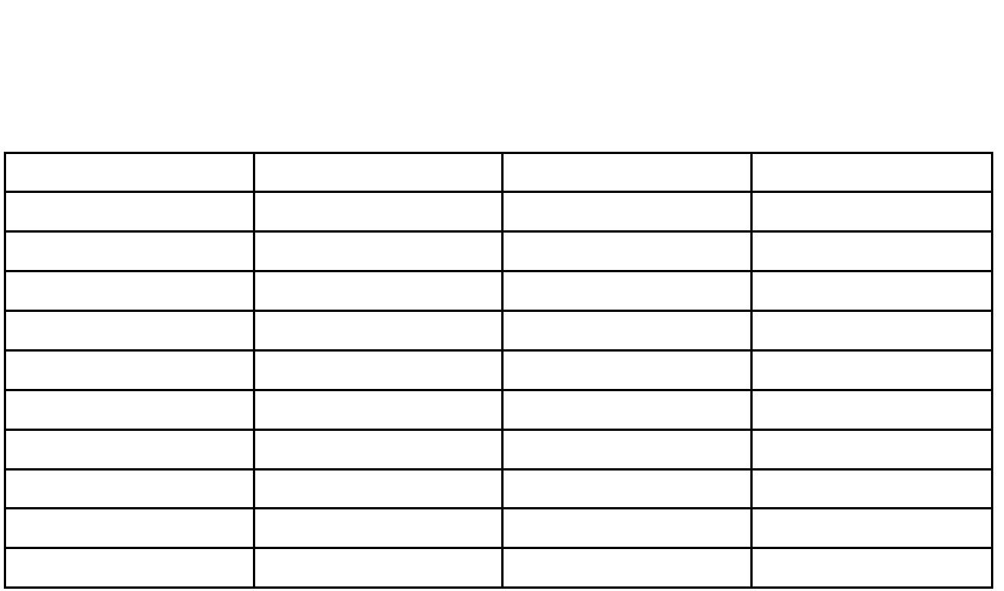

常见肿瘤 AJCC 分期手册（第八版） 2018 年执行

**HPV 相关性(P16+)口咽癌**

**适用于:人乳头瘤病毒相关性(P16+)口咽鳞状细胞癌**

**T-----原发肿瘤**

T0

T1

T2

T3

T4

无原发肿瘤存在证据；

肿瘤最大径≤2cm；

2cm＜肿瘤最大径≤4cm；

肿瘤最大径＞4cm，或者侵犯至会厌舌面；

中度进展期，肿瘤侵犯喉、舌肌、翼内肌、硬腭、下颌骨；

**N-----区域淋巴结**

NX

N0

区域淋巴结不能评价；

无区域淋巴结转移；

≤4 个淋巴结转移；

超过 4 个淋巴结转移；

pN1

pN2

**M-----远处转移**

M0

M1

无远处转移；

有远处转移；

**分期**

Ⅰ期

Ⅱ期

Ⅱ期

Ⅲ期

Ⅳ期

**T**

**N**

N0、N1

N2

**M**

T0、T1、T2

T0、T1、T2

T3 或 T4

T3 或 T4

AnyT

M0

M0

M0

M0

M1

N0、 N1

N2

AnyN

7

刘秋华译 仅供内部使用

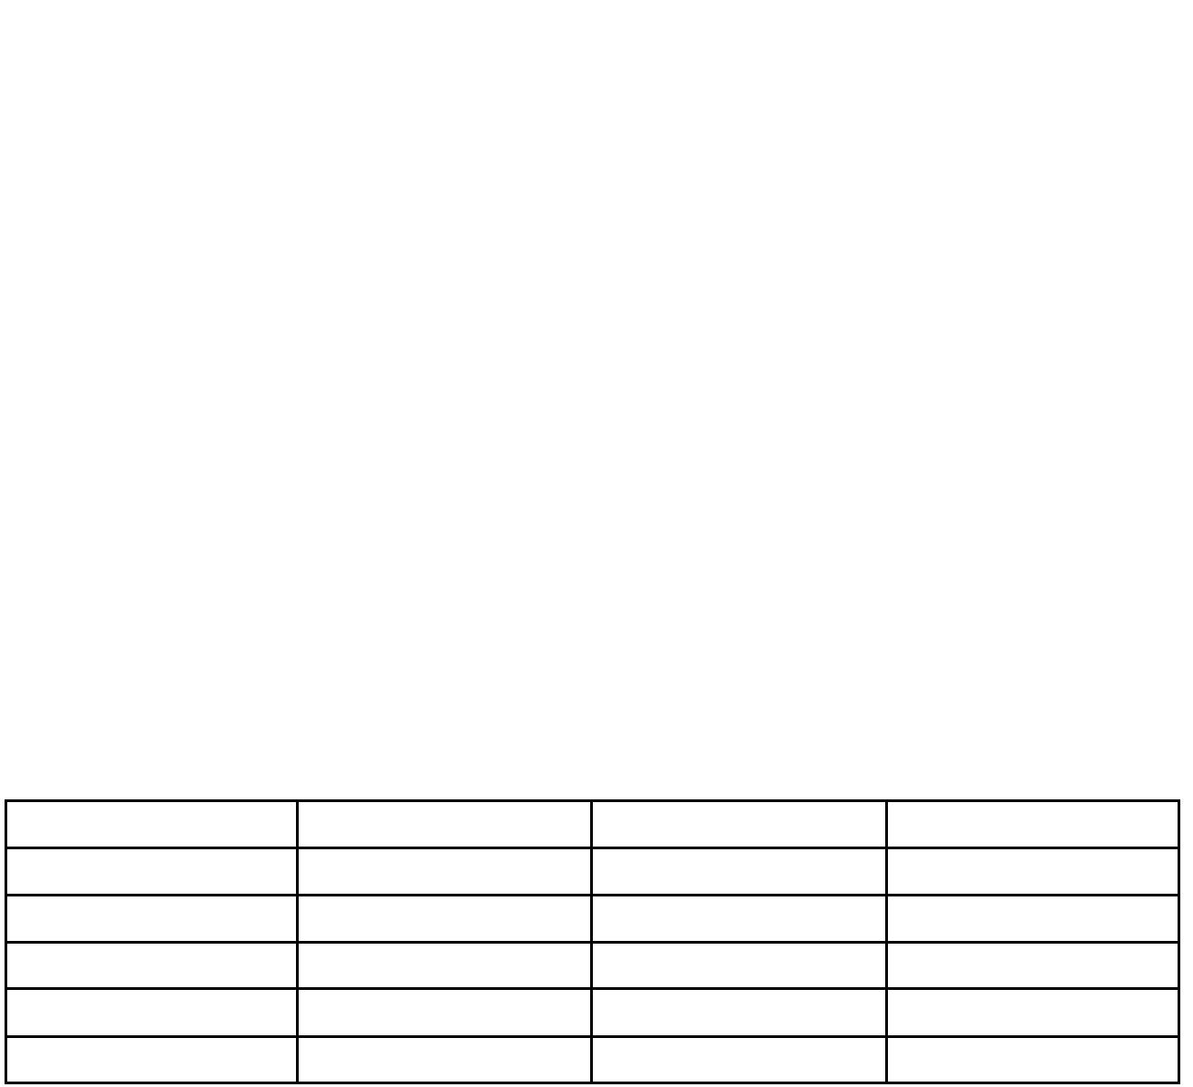

常见肿瘤 AJCC 分期手册（第八版） 2018 年执行

**唇和口腔癌**

**适用于:唇和口腔的上皮和小唾液腺癌。（不包括淋巴/软组织/骨及软骨肿瘤，恶黑）**

**T-----原发肿瘤**

TX

Tis

T1

T2

T3

T4

原发肿瘤无法评估；

原位癌；

肿瘤≤2cm,浸润深度≤0.5cm；

肿瘤≤2cm, 0.5cm＜浸润深度≤1cm；或 2cm＜肿瘤≤4cm，浸润深度≤1cm；

肿瘤>4cm，或者任何大小的肿瘤浸润深度>1cm；

T4a （唇）肿瘤侵犯骨皮质，或侵犯下牙槽神经、口腔底部、面部（下巴或鼻部等）皮

（口腔）肿瘤侵犯邻近组织（包括下颌骨和上颌骨、上颌窦、面部皮肤）；

T4b

肿瘤侵犯咀嚼肌间隙，翼突内侧板，或者颅底，和/或包饶颈内动脉；

**N-----区域淋巴结**

Nx

N0

N1

N2

N2a

淋巴结转移情况无法评估；

无区域淋巴结转移；

同侧单个淋巴结转移，最大径≤3cm，ENE（-）；

同侧或对侧单个淋巴结转移，最大径≤3cm，ENE(+)；同侧单个淋巴结转移，

3cm＜最大径≤6cm，ENE（-）；

N2b

N2c

N3

同侧多个淋巴结转移，最大径≤6cm，ENE（-）；

双侧或对侧淋巴结转移，最大径≤6cm，ENE（-）；

N3a

N3a

转移淋巴结中最大径＞6cm，ENE（-）；

同侧单个淋巴结转移，最大径＞3cm，ENE(+)；同侧多个淋巴结，对侧，或者双侧

淋巴结转移，ENE(+)；

**M-----远处转移**

M0

M1

无远处转移；

有远处转移：

**分期**

Ⅰ期

**T**

T1

**N**

N0

**M**

M0

M0

M0

M0

M0

M0

M0

M0

M1

Ⅱ期

T2

N0

Ⅲ期

T3

N0

Ⅲ期

T1.2.3

T4a

N1

ⅣA 期

ⅣA 期

ⅣB 期

ⅣB 期

ⅣC 期

N0.1

N2

T1.2.3.4a

AnyT

T4b

N3

AnyN

AnyN

AnyT

8

刘秋华译 仅供内部使用



常见肿瘤 AJCC 分期手册（第八版） 2018 年执行

**大涎腺肿瘤**

**适用于:所有大唾液腺发生的恶性肿瘤。(不包括淋巴瘤/小唾液腺肿瘤)**

**T-----原发肿瘤**

TX

T0

原发肿瘤不能评价；

无原发肿瘤存在证据；

Tis

T1

原位癌；

肿瘤最大径≤2cm，无腺体外侵犯；

2cm＜肿瘤最大径≤4cm，无腺体外侵犯；

肿瘤最大径>4cm 和/或伴有腺体外侵犯；

T2

T3

T4

T4a

T4b

属于中度进展期。肿瘤侵犯皮肤、下颌骨、耳道或面神经；

属于高度进展期。肿瘤侵犯颅底和/或翼板和/或包裹颈动脉；

备注：腺体外侵犯为临床或肉眼检查发现存在软组织或神经侵犯证据。单独显微镜下发现腺

体外侵犯不能作为本分类依据。

**N-----区域淋巴结**

NX

N0

区域淋巴结不能评价；

无区域淋巴结转移；

N1

单个同侧淋巴结转移灶，转移灶最大径≤3cm，ENE(-)；

N2

N2a

单个同侧或者对侧淋巴结转移，转移灶最大径≤3cm，ENE(+)；

或者 3cm＜转移灶最大径≤6cm，ENE(-)；

N2b

N2c

N3

多个同侧淋巴结转移，转移灶最大径均≤6cm，ENE(-)；

双侧或对侧淋巴结转移，转移灶最大径均≤6cm，ENE(-)；

N3a

N3b

任何淋巴结转移灶最大径>6cm；

单个同侧转移灶最大径>3cm，ENE（+）；或者任何转移灶可见到 ENE（+）；

备注：ENE 为淋巴结外侵犯。

**M-----远处转移**

M0

M1

无远处转移；

有远处转移；

**分期**

**T**

**N**

N0

**M**

0 期

Tis

M0

M0

M0

M0

M0

M0

M0

M0

M0

M1

Ⅰ期

T1

N0

Ⅱ期

T2

N0

Ⅲ期

T3

N0

Ⅲ期

T0，T1，T2,T3

N1

Ⅳ A 期

Ⅳ A 期

Ⅳ B 期

Ⅳ B 期

Ⅳ C 期

T4a

N0,N1

N2

T0，T1，T2，T3,T4a

AnyT

T4b

N3

AnyN

AnyN

AnyT

9

刘秋华译 仅供内部使用



常见肿瘤 AJCC 分期手册（第八版） 2018 年执行

**喉癌**

**适用于：声门上、声门、声门下喉部的癌。**

**T-----原发肿瘤**

TX

Tis

原发肿瘤不能估计；

原位癌；

**声门上型**

T1

T2

肿瘤位于声门上一个亚区，声带活动正常；

肿瘤侵犯声门上一个亚区以上，侵犯声门或侵犯声门上区以外（如舌根、会厌谷及梨

状窝内壁的黏膜），无喉固定；

T3

T4

肿瘤局限于喉内，声带固定，和/或下列部位受侵：环后区、会厌前间隙、声门旁间

隙和/或伴有甲状软骨内板侵犯；

T4a 肿瘤侵透甲状软骨板和/或侵及喉外组织。如：气管，深浅部舌肌（颏舌肌、舌骨舌

肌、舌腭肌、茎突舌肌）、带状肌、甲状腺及食管等的颈部软组织；

T4b 肿瘤侵及椎前间隙、侵及纵隔结构，或包裹颈总动脉；

**声门型**

T1

肿瘤局限于声带（可以侵及前联合或后联合），声带活动正常；

T1a 肿瘤局限于一侧声带；

T1b 肿瘤侵犯双侧声带；

T2

T3

肿瘤侵犯声门上和/或声门下，和/或声带活动受限；

肿瘤局限于喉内，声带固定和/或侵犯声带旁间隙，和/或伴有甲状软骨局灶破坏（如：

内板）；

T4

T4a 肿瘤侵透甲状软骨板或侵及喉外组织。如：气管，包括深/浅部舌肌（颏舌肌、舌骨

舌肌、舌腭肌、茎突舌肌）、带状肌、甲状腺及食管在内的颈部软组织；

T4b 肿瘤侵及椎前间隙，侵及纵隔结构，或包裹颈总动脉；

**声门下型**

T1

T2

T3

T4

肿瘤局限于声门下；

肿瘤侵及声带，声带活动正常或受限；

肿瘤局限于喉内，声带固定，和/或侵犯声门旁间隙，和/或侵犯甲状软骨内板；

T4a 肿瘤侵透环状软骨或甲状软骨板和/或侵及喉外组织。如：气管，包括深/浅部舌肌（颏

舌肌、舌骨舌肌、舌腭肌、茎突舌肌）、带状肌、甲状腺及食管在内的颈部软组织；

T4b 肿瘤侵及椎前间隙，侵及纵隔结构，或包裹颈总动脉；

**N-----区域淋巴结**

NX

N0

N1

不能评估有无区域性淋巴结转移；

无区域性淋巴结转移；

同侧单个淋巴结转移，最大径≤3cm，ENE（-）；

10

刘秋华译 仅供内部使用



常见肿瘤 AJCC 分期手册（第八版） 2018 年执行

N2

N2a

同侧或对侧单个淋巴结转移，最大径≤3cm，ENE(+)；

同侧单个淋巴结转移，3cm＜最大径≤6cm，ENE（-）；

同侧多个淋巴结转移，最大径≤6cm，ENE（-）；

双侧或对侧淋巴结转移，最大径≤6cm，ENE（-）；

N2b

N2c

N3

N3a

N3b

转移淋巴结中最大径＞6cm，ENE（-）；

同侧单个淋巴结转移，最大径＞3cm，ENE(+)；

同侧多个淋巴结，对侧或者双侧淋巴结转移，ENE(+)；

**M-----远处转移**

M0

M1

无远处转移

有远处转移

**分期**

0 期

**T**

**N**

N0

**M**

Tis

M0

M0

M0

M0

M0

M0

M0

M0

M0

M1

Ⅰ期

T1

N0

Ⅱ期

T2

T3

N0

Ⅲ期

N0

Ⅲ期

T1，T2,T3

T4a

N1

Ⅳ A 期

Ⅳ A 期

Ⅳ B 期

Ⅳ B 期

Ⅳ C 期

N0,N1

N2

T1，T2，T3,T4a

AnyT

N3

T4b

AnyN

AnyN

AnyT

11

刘秋华译 仅供内部使用

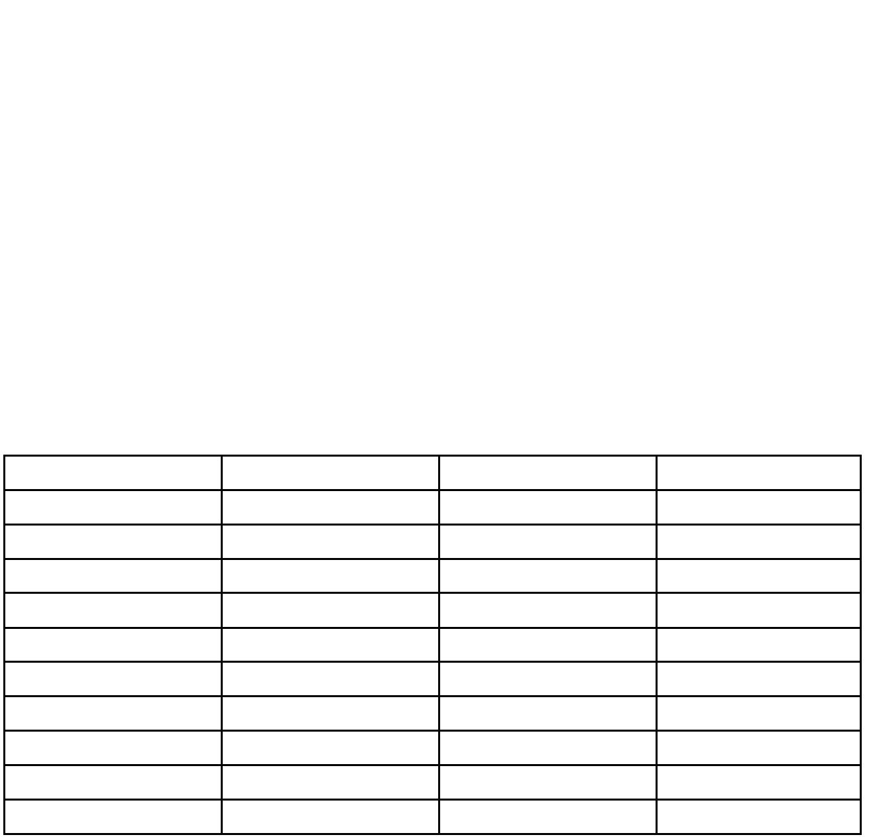

常见肿瘤 AJCC 分期手册（第八版） 2018 年执行

**口咽(P16-)和喉咽癌**

**适用于:P16(-)的口咽鳞状细胞癌，所有的喉咽癌。口咽及喉咽的小唾液腺和神经内分泌癌。**

**P16 只在鳞状细胞癌时评价。**

**T-----原发肿瘤**

**口咽(P16-)**

TX

Tis

T1

原发肿瘤无法评估；

原位癌；

肿瘤最大径≤2cm；

T2

2cm＜肿瘤最大径≤4cm；

肿瘤最大径＞4cm，或者侵犯至会厌舌面；

T3

T4

T4a

T4b

**喉咽**

TX

Tis

T1

中度进展期，肿瘤侵犯喉、舌肌、翼内肌、硬腭、下颌骨；

高度进展期，肿瘤侵犯翼内肌、翼状板、侧鼻咽、颅底或包饶颈动脉；

原发肿瘤无法评估；

原位癌；

肿瘤局限于喉咽的一个部位，或者肿瘤最大径≤2cm；

肿瘤于喉咽或其邻近的一个或多个部位，或者 2cm＜肿瘤最大径≤4cm，无半喉固定；

肿瘤最大径＞4cm，或者伴有半喉固定，或者侵犯食管；

T2

T3

T4

T4a

T4b

中度进展期，肿瘤侵犯甲状/环状软骨，舌骨，甲状腺腺体，或者中央室软组织；

高度进展期，肿瘤侵犯椎前间隙，包饶颈动脉，或累及纵膈结构；

**N-----区域淋巴结**

NX

N0

不能评估有无区域性淋巴结转移；

无区域性淋巴结转移；

N1

同侧单个淋巴结转移，转移灶最大径≤3cm，ENE（-）；

N2

N2a

同侧或对侧单个淋巴结转移，最大径≤3cm，ENE(+)；

同侧单个淋巴结转移，3cm＜最大径≤6cm，ENE（-）；

同侧多个淋巴结转移，最大径≤6cm，ENE（-）；

双侧或对侧淋巴结转移，最大径≤6cm，ENE（-）；

N2b

N2c

N3

N3a

N3b

转移淋巴结中，最大径＞6cm，ENE（-）；

同侧单个淋巴结转移，最大径＞3cm，ENE(+)；

同侧多个淋巴结，对侧或者双侧淋巴结转移，ENE(+)；

**M-----远处转移**

M0

M1

无远处转移；

有远处转移；

12

刘秋华译 仅供内部使用



常见肿瘤 AJCC 分期手册（第八版） 2018 年执行

**分期**

0 期

**T**

**N**

N0

**M**

Tis

M0

M0

M0

M0

M0

M0

M0

M0

M0

M1

Ⅰ期

T1

N0

Ⅱ期

T2

T3

N0

Ⅲ期

N0

Ⅲ期

T1，T2,T3

T4a

N1

Ⅳ A 期

Ⅳ A 期

Ⅳ B 期

Ⅳ B 期

Ⅳ C 期

N0,N1

N2

T1，T2，T3,T4a

AnyT

N3

T4b

AnyN

AnyN

AnyT

13

刘秋华译 仅供内部使用

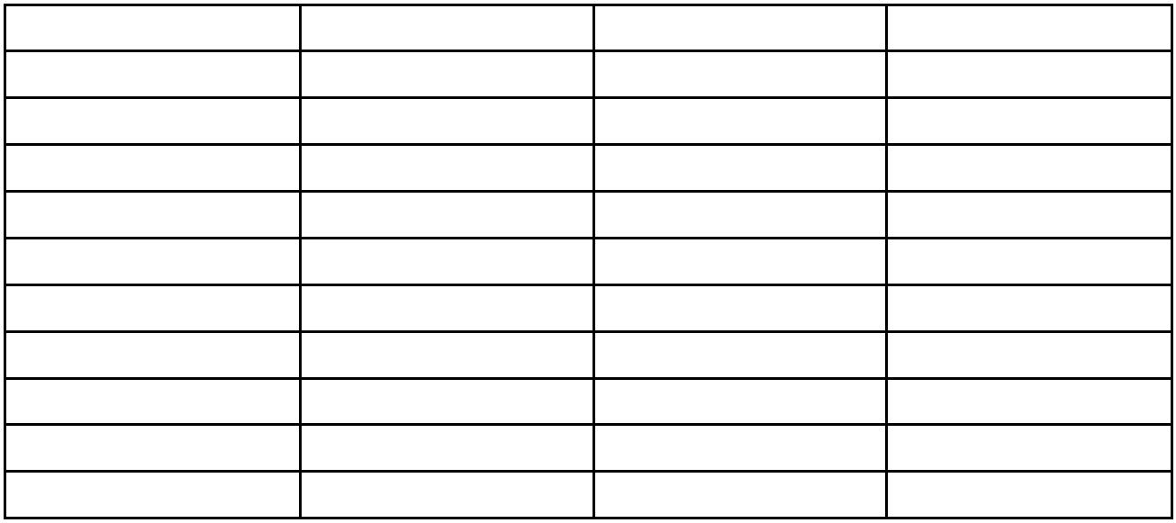

常见肿瘤 AJCC 分期手册（第八版） 2018 年执行

**头颈部的恶性黑色素瘤**

**适用于：鼻腔、鼻窦、口腔、口咽、鼻咽、喉、喉咽部位的恶性黑色素瘤。**

**T-----原发肿瘤**

T3

肿瘤局限于黏膜或邻近皮下软组织，无论肿瘤的厚度或者大小；

T4a 中度进展期。肿瘤侵犯深部软组织、软骨、骨或者累及皮肤；

T4b 高度进展期。肿瘤侵犯脑组织、硬脑膜，后组颅神经（ⅨⅩⅪⅫ），咀嚼肌间隙；

颈动脉，椎前间隙，纵膈结构；

**N-----区域淋巴结**

NX

N0

N1

无法评估有无区域性淋巴结转移；

无区域性淋巴结转移；

有区域淋巴结转移；

**M-----远处转移**

M0

M1

无远处转移；

有远处转移；

14

刘秋华译 仅供内部使用



常见肿瘤 AJCC 分期手册（第八版） 2018 年执行

**结膜癌**

**适用于：结膜癌**

**T-----原发肿瘤**

TX

T0

原发肿瘤无法评估；

无原发肿瘤证据；

Tis

T1

原位癌；

肿瘤最大径≤5mm,穿过结膜基底膜，但未侵及邻近结构；

肿瘤最大径＞5mm,穿过结膜基底膜，但未侵及邻近结构；

肿瘤侵犯邻近结构（除外眼眶）；

肿瘤侵犯眼眶伴/不伴更远处延伸；

肿瘤侵犯眼眶软组织，无骨侵袭；

肿瘤侵犯骨质；

T2

T3

T4

T4a

T4b

T4c

T4d

肿瘤侵犯鼻旁窦；

肿瘤侵犯脑；

**N-----区域淋巴结转移**

NX

N0

N1

区域淋巴结无法评估

无区域淋巴结转移；

区域淋巴结转移；

**M-----远处转移**

M0

M1

无远处转移；

有远处转移；

**组织学分级**

GX

G1

G2

G3

G4

分级无法评估；

高分化；

中分化；

低分化；

未分化。

15

刘秋华译 仅供内部使用



常见肿瘤 AJCC 分期手册（第八版） 2018 年执行

**结膜黑色素瘤**

**适用于：用于结膜黑色素瘤。**

**pT-----原发肿瘤**

TX

T0

原发肿瘤无法评估；

无原发肿瘤证据；

Tis

肿瘤局限于结膜上皮内；

T1

肿瘤位于球结膜；

T1a

T1b

T2

球结膜肿瘤侵及固有质,肿瘤厚度≤2.0mm；

球结膜肿瘤侵及固有质,肿瘤厚度＞2.0mm；

非球结膜肿瘤（眼睑,睑板）,肿瘤侵及泪阜；

非球结膜肿瘤侵及固有质,肿瘤厚度≤2.0mm；

非球结膜肿瘤侵及固有质,肿瘤厚度＞2.0mm；

任何大小的肿瘤局部浸润；

T2a

T2b

T3

T3a

T3b

T3c

T3d

T4

侵犯眼球；

侵犯眼睑；

侵犯眼眶；

侵犯鼻泪管，和/或泪囊，和/或鼻窦；

任何大小的肿瘤侵犯鼻窦和/或中枢神经系统；

**N-----区域淋巴结转移**

NX

N0

N1

区域淋巴结无法评估

无区域淋巴结转移；

区域淋巴结转移；

**M-----远处转移**

M0

M1

无远处转移；

有远处转移；

16

刘秋华译 仅供内部使用



常见肿瘤 AJCC 分期手册（第八版） 2018 年执行

**泪腺癌**

**适用于：泪腺癌。**

**T-----原发肿瘤**

TX

T0

原发肿瘤无法评估；

无原发肿瘤证据；

T1

肿瘤最大径≤2cm，伴或不伴腺体外延伸至眼眶软组织；

无骨膜或者骨质侵犯；

T1a

T1b

T1c

T2

仅骨膜侵犯；

骨膜或者骨质侵犯；

2cm＜肿瘤最大径≤4cm；

无骨膜或者骨质侵犯；

T2a

T2b

T2c

T3

仅骨膜侵犯；

骨膜或者骨质侵犯；

肿瘤最大径＞4cm；

T3a

T3b

T3c

T4

无骨膜或者骨质侵犯；

仅骨膜侵犯；

骨膜或者骨质侵犯；

肿瘤侵犯邻近组织，包括鼻窦、颞窦、翼窝、眶上裂、海绵窦或脑；

肿瘤最大径≤2cm；

T4a

T4b

T4c

2cm＜肿瘤最大径≤4cm；

肿瘤最大径＞4cm；

**N-----区域淋巴结**

NX

N0

N1

区域淋巴结无法评估；

无区域淋巴结转移；

区域淋巴结转移；

**M-----远处转移**

M0

M1

无远处转移；

有远处转移。

17

刘秋华译 仅供内部使用



常见肿瘤 AJCC 分期手册（第八版） 2018 年执行

**葡萄膜黑色素瘤**

**适用于：虹膜，睫状体，脉络膜。**

**T-----原发肿瘤**

**虹膜**

T1

肿瘤局限于虹膜；

T1a

T1b

T1c

T2

肿瘤局限于虹膜，≤1/4 圈；

肿瘤局限于虹膜，＞1/4 圈；

肿瘤局限于虹膜，伴随继发性青光眼；

肿瘤融合或者延伸至睫状体或脉络膜，或二者同时受累；

肿瘤延伸至睫状体，无继发性青光眼；

肿瘤延伸至脉络膜，无继发性青光眼；

肿瘤延伸至睫状体或脉络膜，或二者同时受累,伴随继发性青光眼；

肿瘤融合或者延伸至睫状体或脉络膜，或二者同时受累,扩展至巩膜；

肿瘤巩膜外侵犯；

T2a

T2b

T3c

T3

T4

T4a

T4b

肿瘤巩膜外侵犯，最大径≤5mm；

肿瘤巩膜外侵犯，最大径＞5mm；

备注：若少于一半的肿瘤位于虹膜部位，肿瘤可能是起源于睫状体，应该按照睫状体的黑色

素瘤分期。

**睫状体和葡萄膜**

T1

肿瘤大小 1

T1a

T1b

T1c

T1d

T2

肿瘤大小 1，无睫状体受累，无眼外延伸；

肿瘤大小 1，睫状体受累；

肿瘤大小 1，无睫状体受累，但有眼外延伸，最大径≤5mm；

肿瘤大小 1，睫状体受累，伴眼外延伸，最大径≤5mm；

肿瘤大小 2

T2a

T2b

T2c

T2d

T3

肿瘤大小 2，无睫状体受累，无眼外延伸；

肿瘤大小 2，睫状体受累；

肿瘤大小 2，无睫状体受累，但有眼外延伸，最大径≤5mm；

肿瘤大小 2，睫状体受累，伴眼外延伸，最大径≤5mm；

肿瘤大小 3

T3a

T3b

T3c

T3d

T4

肿瘤大小 3，无睫状体受累，无眼外延伸；

肿瘤大小 3，睫状体受累；

肿瘤大小 3，无睫状体受累，但有眼外延伸，最大径≤5mm；

肿瘤大小 3，睫状体受累，伴眼外延伸，最大径≤5mm；

肿瘤大小 4

T4a

T4b

T4c

T4d

T4e

肿瘤大小 4，无睫状体受累，无眼外延伸；

肿瘤大小 4，睫状体受累；

肿瘤大小 4，无睫状体受累，但有眼外延伸，最大径≤5mm；

肿瘤大小 4，睫状体受累，伴眼外延伸，最大径≤5mm；

任何大小肿瘤，伴眼外延伸，最大径＞5mm；

18

刘秋华译 仅供内部使用



常见肿瘤 AJCC 分期手册（第八版） 2018 年执行

肿瘤厚度

＞15mm

12.1-15mm

9.1-12mm

6.1-9mm

3.1-6mm

≤3mm

4

3

3

3

2

2

4

4

3

3

3

2

4

4

4

4

4

4

3

3

2

2

1

3

2

1

1

3

2

1

1

2

1

1

≤3mm3.1-6mm6.1-9mm9.1-12mm12.1-15mm15.1-18mm＞18mm

肿瘤基底最大径

**N-----区域淋巴结**

N1

区域淋巴结转移，或者有眼眶癌结节；

N1a

N1b

1 个或更多区域淋巴结转移；

无区域淋巴结阳性，但是发现眼眶癌结节，与眼部肿瘤无延续；

**M-----远处转移**

M0

临床检测无远处转移；

M1

有远处转移；

M1a

M1b

M1c

转移灶最大径≤3mm；

转移灶最大径 3.1-8mm；

转移灶最大径≥8.1mm；

**分期**

分期

T

N

N0

N0

N0

N0

N0

N0

N0

N0

N0

N0

N0

N1

AnyN

M

M0

M0

M0

M0

M0

M0

M0

M0

M0

M0

M0

M0

M1a-c

Ⅰ

T1a

ⅡA

ⅡA

ⅡB

ⅡB

ⅢA

ⅢA

ⅢA

ⅢB

ⅢB

ⅢC

Ⅳ

T1b-d

T2a

T2b

T3a

T2c-d

T3b-c

T4a

T3d

T4b-c

T4d-e

AnyT

AnyT

Ⅳ

19

刘秋华译 仅供内部使用

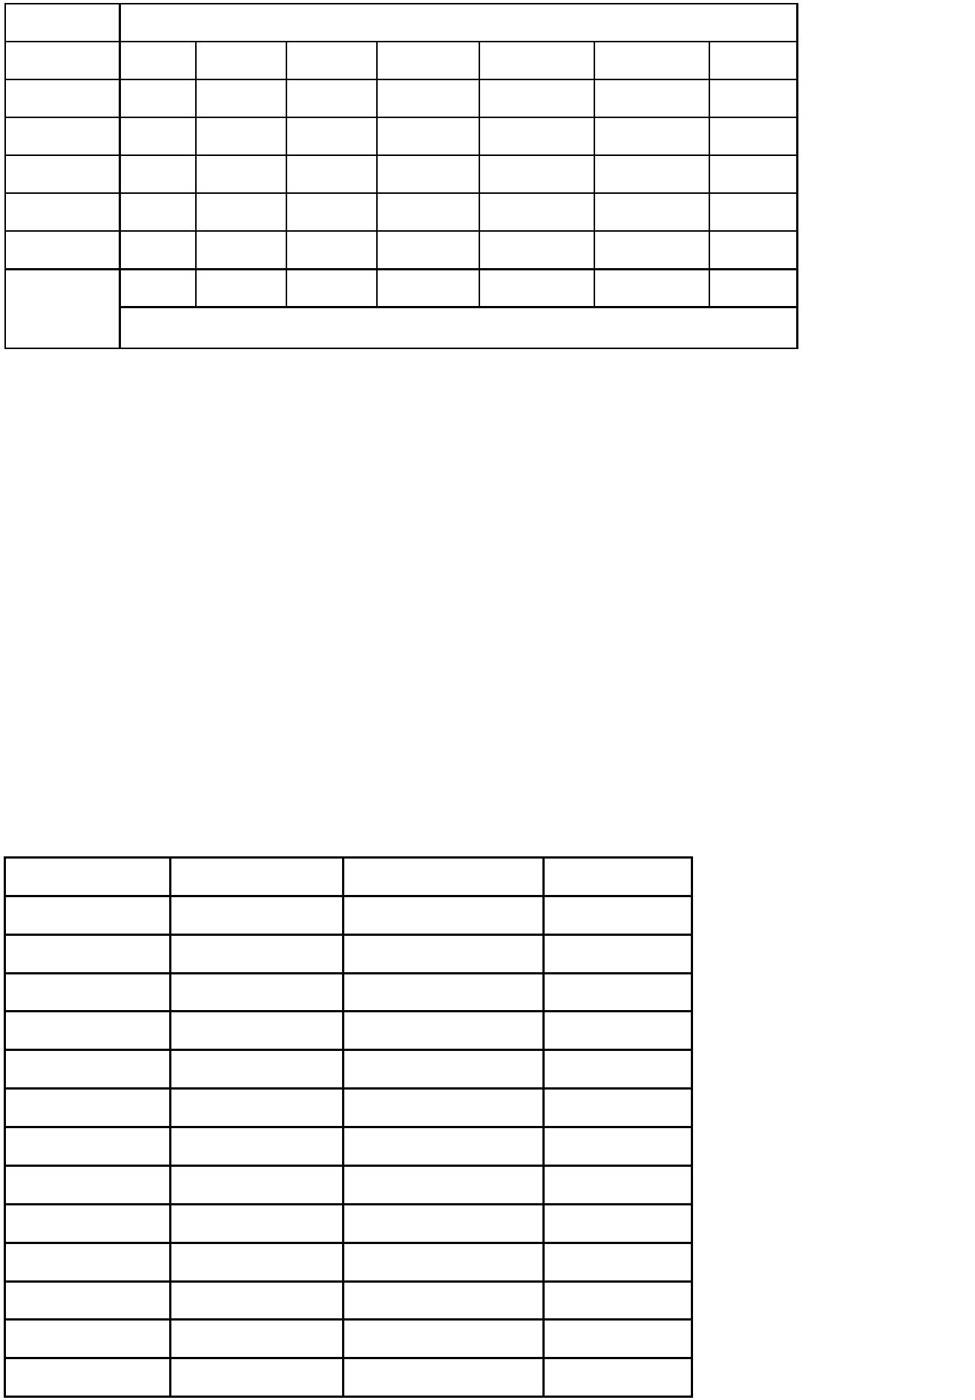

常见肿瘤 AJCC 分期手册（第八版） 2018 年执行

**视网膜母细胞瘤**

**适用于：视网膜母细胞瘤**

**Pathological T-----原发肿瘤**

TX

T0

T1

T2

未知的眼内肿瘤；

无眼内肿瘤证据；

眼内肿瘤，无浸润,无脉络膜浸润，无视神经乳头侵犯；

肿瘤伴有浸润；

T2a 伴有脉络膜浸润，及视神经乳头侵犯；

T2b

T3

肿瘤侵犯虹膜基质和/或小梁网和/或巩膜静脉窦；

肿瘤伴有浸润；

T3a

脉络膜侵犯（最大径＞3mm，或者多灶性脉络膜受累，总直径＞3mm，或者全层脉

络膜受累）；

T3b

T3c

T3d

T4

视神经乳头受累,未累及视神经断端；

巩膜内三分之二层受累；

巩膜全层浸润；

肿瘤侵犯眼外：肿瘤侵犯视神经断端，肿瘤侵犯围绕视神经的脑膜，巩膜全层浸润，

侵及巩膜外层、邻近的脂肪组织、眼外肌、骨、结膜、或眼睑；

**N-----区域淋巴结**

NX

N0

N1

区域淋巴结无法评估；

无区域淋巴结转移；

区域淋巴结转移；

**M-----远处转移**

M1

有远处转移；

M1a

M1b

病理证实肿瘤转移（如骨髓，肝脏或其他）；

病理证实肿瘤转移，脑脊液或者中枢神经实质；

**分期**

Ⅰ

**T**

T1，T2，T3

T4

**N**

N0

N0

N1

Any

**M**

M0

M0

M0

M1

Ⅱ

Ⅲ

Any

Ⅳ

Any

20

刘秋华译 仅供内部使用



常见肿瘤 AJCC 分期手册（第八版） 2018 年执行

**眼睑癌**

**适用于：所有原发于眼睑的癌，包括基底细胞癌、鳞状细胞癌、皮脂腺癌；其它少见类型**

**的癌，如汗腺癌等**

**T-----原发肿瘤**

TX

T0

原发肿瘤无法评估；

无原发肿瘤证据；

Tis

原位癌；

T1

肿瘤最大径≤10mm；

T1a

T1b

T1c

T2

肿瘤未侵及睑板或睑缘；

肿瘤侵及睑板或睑缘；

肿瘤侵及眼睑全层；

10mm＜肿瘤最大径≤20mm；

肿瘤未侵及睑板或睑缘；

肿瘤侵及睑板或睑缘；

T2a

T2b

T2c

T3

肿瘤侵及眼睑全层；

20mm＜肿瘤最大径≤30mm

肿瘤未侵及睑板或睑缘；

肿瘤侵及睑板或睑缘；

T3a

T3b

T3c

T4

肿瘤侵及眼睑全层；

肿瘤侵及邻近结构，眼眶或者面部组织；

肿瘤侵及眼球或者眶内结构；

肿瘤侵犯眼眶的骨或延伸至鼻窦，或侵犯泪囊/鼻泪管或脑；

T4a

T4b

**N-----区域淋巴结转移**

NX

N0

区域淋巴结无法评估

无区域淋巴结转移；

N1

单个同侧区域淋巴结转移，最大径≤3cm；

单个同侧区域淋巴结转移，通过临床评估或影像学发现；

单个同侧区域淋巴结转移，通过淋巴结活检；

单个同侧区域淋巴结转移，最大径＞3cm；或者对侧/双侧淋巴结转移；

通过临床评估或影像学发现；

N1a

N1b

N2

N2a

N2b

通过淋巴结活检；

**M-----远处转移**

M0

M1

无远处转移；

有远处转移；

**分期**

0

**T**

Tis

**N**

N0

**M**

M0

M0

M0

M0

M0

M0

M0

M1

ⅠA

ⅠB

ⅡA

ⅡB

ⅢA

ⅢB

Ⅳ

T1

N0

T2a

N0

T2b-c,T3

T4

N0

N0

AnyT

AnyT

AnyT

N1

N2

AnyN

21

刘秋华译 仅供内部使用



常见肿瘤 AJCC 分期手册（第八版） 2018 年执行

**眼眶肉瘤**

**适用于：眼附属器淋巴瘤。**

**T-----原发肿瘤**

TX

T0

T1

T2

T3

T4

淋巴瘤未确定；

无淋巴瘤证据；

肿瘤仅累及结膜，未累及眼睑或者眼眶；

肿瘤累及眼眶，伴或不伴结膜受累；

肿瘤累及眼睑和/或眼眶，伴或不伴结膜受累；

眼眶外延伸至周围结构，如骨、颌面部鼻窦、脑；

**N-----区域淋巴结**

NX

N0

N1

受累区域淋巴结无法评估；

无区域淋巴结受累；

淋巴结区域受累，眼附属器结构引流区域，纵隔上（耳前、腮腺、颌下腺及颈部淋

巴结）；

N1a

N1b

N2

单个纵膈上区域淋巴结受累；

2 个或以上纵膈上区域淋巴结受累；

纵膈淋巴结受累；

N3

外周或中央区域淋巴结弥漫性或者播散性受累；

**M-----远处转移**

M0

无淋巴结以外受累证据；

M1a

M1b

M1c

眼附属器外不连续的组织或器官受累（如颌下腺、肺、肝、脾脏、肾脏、乳腺）；

骨髓受累；

同时存在 M1a 和 M1b。

22

刘秋华译 仅供内部使用



常见肿瘤 AJCC 分期手册（第八版） 2018 年执行

**甲状腺肿瘤**

**适用于：甲状腺乳头状癌，滤泡性甲状腺癌，甲状腺嗜酸细胞癌，甲状腺低分化癌，甲状**

**腺未分化癌。**

**T-----原发肿瘤**

TX

T0

原发肿瘤无法评估；

无原发肿瘤证据；

T1

肿瘤局限于甲状腺，最大径≤2cm；

T1a

T1b

T2

肿瘤局限于甲状腺，最大径≤1cm；

肿瘤局限于甲状腺，1cm＜最大径≤2cm，

肿瘤局限于甲状腺，2cm＜肿瘤直径≤4cm；

肿瘤局限于甲状腺，肿瘤直径＞4cm，或者甲状腺外浸润，仅累及带状肌群；

肿瘤局限于甲状腺，肿瘤直径＞4cm；

T3

T3a

T3b

任何大小肿瘤，甲状腺外浸润，仅累及带状肌群（胸骨舌骨肌、胸骨甲状肌、甲状

舌骨肌、肩甲舌骨肌）；

T4

甲状腺外浸润；

T4a

T4b

任何大小肿瘤甲状腺外浸润，包括皮下软组织、喉、气管、食道、喉返神经；

任何大小肿瘤甲状腺外浸润，包括椎前筋膜、或包绕颈动脉或纵膈血管；

**N-----区域淋巴结**

NX

N0

区域淋巴结无法评估；

无区域淋巴结转移证据；

N0a

N0b

N1

细胞学或者组织学确定良性的淋巴结；

无影像学或者临床检查发现淋巴结转移；

区域淋巴结转移；

N1a

N1b

单侧或者双侧Ⅵ或Ⅶ区淋巴结转移；

单侧、双侧或对侧Ⅰ、Ⅱ、Ⅲ、Ⅳ、Ⅴ区或咽后壁淋巴结转移；

**M-----远处转移**

M0

M1

无远处转移；

有远处转移；

**分化性癌(Differentiated)**

**分期**

**T**

AnyT

T1

**N**

**M**

**Y(年龄)**

＜55

≥55

≥55

＜55

≥55

≥55

≥55

≥55

≥55

≥55

Ⅰ

Ⅰ

AnyN

N0/NX

N0/NX

AnyN

N1

M0

M0

M0

M1

M0

M0

M0

M0

M0

M1

Ⅰ

T2

Ⅱ

AnyT

T1

Ⅱ

Ⅱ

T2

N1

Ⅱ

T3a/T3b

T4a

AnyN

AnyN

AnyN

AnyN

Ⅲ

ⅣA

ⅣB

T4b

AnyT

23

刘秋华译 仅供内部使用



常见肿瘤 AJCC 分期手册（第八版） 2018 年执行

**未分化癌(Anaplastic)**

**分期**

ⅣA

ⅣB

ⅣB

ⅣB

ⅣC

**T**

**N**

**M**

T1-T3a

N0/NX

N1

M0

M0

M0

M0

M1

T1-T3a

T3b

T4

AnyN

AnyN

AnyN

AnyT

24

刘秋华译 仅供内部使用



常见肿瘤 AJCC 分期手册（第八版） 2018 年执行

**甲状腺髓样癌**

**适用于：甲状腺髓样癌。**

**T-----原发肿瘤**

TX

T0

原发肿瘤无法评估；

无原发肿瘤证据；

T1

肿瘤局限于甲状腺，最大径≤2cm；

T1a

T1b

T2

肿瘤局限于甲状腺，最大径≤1cm；

肿瘤局限于甲状腺，1cm＜最大径≤2cm；

肿瘤局限于甲状腺，2cm＜肿瘤直径＜4cm；

肿瘤局限于甲状腺，肿瘤直径≥4cm，或者甲状腺外浸润；

肿瘤局限于甲状腺，肿瘤直径≥4cm；

T3

T3a

T3b

任何大小肿瘤，甲状腺外浸润，仅累及带状肌群（胸骨舌骨肌、胸骨甲状肌、甲状

舌骨肌、肩甲舌骨肌）；

T4

肿瘤进展期；

T4a

中度进展期，任何大小的肿瘤，有甲状腺外浸润至颈部邻近组织，包括皮下软组织、

喉、气管、食管、或喉返神经；

T4b

高度进展期，任何大小肿瘤甲状腺外浸润，包括椎前筋膜、或包绕颈动脉或纵膈血

管；

**N-----区域淋巴结**

NX

N0

区域淋巴结无法评估；

无区域淋巴结转移证据；

N0a

N0b

N1

细胞学或者组织学证实良性的淋巴结；

无影像学或者临床检查发现淋巴结转移；

区域淋巴结转移；

N1a

N1b

单侧或者双侧Ⅵ或Ⅶ区淋巴结转移；

单侧、双侧或对侧Ⅰ、Ⅱ、Ⅲ、Ⅳ、Ⅴ区或咽后壁淋巴结转移；

**M-----远处转移**

M0

M1

无远处转移；

有远处转移；

**分期**

**T**

T1

**N**

**M**

Ⅰ

Ⅱ

N0

M0

M0

M0

M0

M0

M0

M0

M1

T2

N0

Ⅱ

T3

N0

Ⅲ

T1-3

T4a

T1-3

T4b

AnyT

N1a

AnyN

N1b

AnyN

AnyN

ⅣA

ⅣA

ⅣB

ⅣC

25

刘秋华译 仅供内部使用



常见肿瘤 AJCC 分期手册（第八版） 2018 年执行

**甲状旁腺癌**

**适用于：甲状旁腺癌。**

**T-----原发肿瘤**

TX

T0

Tis

T1

T2

T3

T4

原发肿瘤无法评估；

无原发肿瘤证据；

非典型甲状旁腺肿瘤（不能明确恶性潜能的肿瘤）

肿瘤局限于甲状旁腺，浸润仅限于软组织；

肿瘤直接侵犯甲状腺；

肿瘤直接侵犯喉返神经、食管、气管、骨骼肌、淋巴结、胸腺；

肿瘤直接侵犯主要血管或脊椎；

**N-----区域淋巴结**

NX

N0

区域淋巴结无法评估；

无区域淋巴结转移证据；

N1

区域淋巴结转移；

N1a

N1b

Ⅵ区或上纵膈淋巴结（Ⅶ区）转移；

单侧、双侧或对侧Ⅰ、Ⅱ、Ⅲ、Ⅳ、Ⅴ区或咽后壁淋巴结转移；

**M-----远处转移**

M0

M1

无远处转移；

有远处转移；

26

刘秋华译 仅供内部使用



常见肿瘤 AJCC 分期手册（第八版） 2018 年执行

**肺癌**

**适用于：肺非小细胞肺癌和小细胞肺癌，支气管肺类癌。**

**T-----原发肿瘤**

TX

原发肿瘤无法评估，或通过痰细胞学或支气管灌洗发现癌细胞，但影像学及支气管

镜无法发现；

T0

无原发肿瘤证据；

Tis

原位癌；

原位鳞状细胞癌

原位腺癌（纯贴壁生长，肿瘤最大径≤3cm）

T1

肿瘤最大径≤3cm,周围包绕肺组织或脏层胸膜，支气管镜见肿瘤侵犯未超出叶支气

管（未侵及主支气管）；

T1a(mi)

T1a

微浸润性腺癌：肿瘤最大径≤3cm，以贴壁为主以及浸润灶最大径≤5mm；

肿瘤最大径≤1cm。肿瘤浅表、任何大小、侵犯局限于支气管壁的，可延长至近主

支气管，也可归类于 T1a，但是这些肿瘤罕见；

1cm＜肿瘤最大径≤2cm；

T1b

T1c

2cm＜肿瘤最大径≤3cm；

T2

3cm＜肿瘤最大径≤5cm；或有以下特征任意之一：

①侵犯主支气管，但未侵及隆突；

②侵及脏层胸膜；

③累及肺门的阻塞性肺炎或者部分或全肺不张；

3cm＜肿瘤最大径≤4cm；

T2a

T2b

4cm＜肿瘤最大径≤5cm；

T3

T4

5cm＜肿瘤最大径≤7cm；或者侵及以下任何一个器官，包括：胸膜、胸壁、膈神经、

心包；或者同一肺叶出现孤立性癌结节；

肿瘤最大径>7cm；或者无论大小，侵及以下任何一个或多个器官，包括：纵膈、心

脏、大血管、主气管、喉返神经、食管、椎体、膈肌；或者同侧不同肺叶出现孤立

癌结节；

**N-----区域淋巴结**

Nx

N0

N1

淋巴结转移情况无法判断；

无区域淋巴结转移；

转移至同侧支气管周围淋巴结和/或同侧肺门及肺内淋巴结，包括原发肿瘤的

直接侵犯；

N2

N3

转移到同侧纵隔和/或隆突下淋巴结

转移到对侧纵隔、对侧肺门、同侧或对侧斜角肌或锁骨上淋巴结

**M-----远处转移**

M0

M1

无远处转移；

有远处转移；

27

刘秋华译 仅供内部使用



常见肿瘤 AJCC 分期手册（第八版） 2018 年执行

M1a

原发肿瘤对侧肺叶内有孤立的肿瘤结节；胸膜播散（胸膜结节或恶性胸腔积液或心

包积液）；

M1b

M1c

远处单个器官单发转移（包括单个非区域淋巴结的转移）；

多个器官或单个器官多处转移。

**分期**

隐匿癌

0

**T**

**N**

**M**

TX

N0

N0

N0

N0

N1

N2

N3

N0

N1

N2

N3

N0

N1

N2

N3

N0

N1

N2

N3

N0

N1

M0

M0

M0

M0

M0

M0

M0

M0

M0

M0

M0

M0

M0

M0

M0

M0

M0

M0

M0

M0

M0

Tis

ⅠA1

ⅠA1

ⅡB

ⅢA

ⅢB

ⅠA2

ⅡB

ⅢA

ⅢB

ⅠA3

ⅡB

ⅢA

ⅢB

ⅠB

ⅡB

ⅢA

ⅢB

ⅡA

ⅡB

ⅢA

ⅢB

ⅢB

ⅡB

ⅢA

ⅢB

ⅢC

ⅢA

ⅢA

ⅢB

ⅢC

ⅣA

ⅣA

ⅣB

T1mi

T1a

T1a

T1a

T1a

T1b

T1b

T1b

T1b

T1c

T1c

T1c

T1c

T2a

T2a

T2a

T2a

T2b

T2b

T2b

N2

M0

T2b

T3

N3

N0

M0

M0

M0

M0

M0

M0

M0

M0

M0

M1a

M1b

M1c

T3

N1

T3

N2

T3

N3

T4

N0

T4

N1

T4

N2

T4

N3

AnyT

AnyT

AnyT

AnyN

AnyN

AnyN



常见肿瘤 AJCC 分期手册（第八版） 2018 年执行

**乳腺癌**

**适用于：乳腺浸润性癌，乳腺导管原位癌。**

**T-----原发肿瘤**

TX

T0

原发肿瘤无法评估；

无原发肿瘤证据；

Tis（DCIS）

Tis（Paget）

导管原位癌；

乳头 Paget 病，乳腺实质中无浸润癌和/或原位癌。伴有 Paget 病的乳腺实

质肿瘤应根据实质病变的大小和特征进行分期，并对 paget 病加以注明；

T1

肿瘤最大径≤20mm；

T1mi

T1a

T1b

T1c

T2

微小浸润癌，肿瘤最大径≤1mm；

1mm＜肿瘤最大径≤5mm；

5mm＜肿瘤最大径≤10mm；

10mm＜肿瘤最大径≤20mm；

20mm＜肿瘤最大径≤50mm；

T3

肿瘤最大径＞50mm；

T4

任何肿瘤大小，侵及胸壁或皮肤（溃疡或者卫星结节形成）；

侵及胸壁，单纯的胸肌受累不在此列；

没有达到炎性乳癌诊断标准的皮肤的溃疡和/或卫星结节和/或水肿（包括橘皮样

变）；

T4a

T4b

T4c

T4d

同时存在 T4a 和 T4b；

炎性乳癌；

**pN-----区域淋巴结**

pNX

pN0

区域淋巴结无法评估（先行切除或未切除）；

无区域淋巴结转移证据或者只有孤立的肿瘤细胞群(ITCs)；

pN0（i+）

pN0(mol+)

pN1

区域淋巴结中可见孤立的肿瘤细胞群(ITCs≤0.2mm)；

无 ITCs ,但 PCR 阳性（RT-PCR）；

pN1mi

微转移（ 最大直径>0.2mm，或单个淋巴结单张组织切片中肿瘤细胞数量超过 200

个，但最大直径≤2mm）；

pN1a

pN1b

pN1c

pN2

1-3 枚腋窝淋巴结转移，至少 1 处转移灶＞2mm；

内乳淋巴结转移（包括微转移）

pN1a + pN1b；

4-9 个患侧腋窝淋巴结转移；或临床上发现患侧内乳淋巴结转移而无腋窝淋巴结转

移；

pN2a

pN2b

pN3

4-9 个患侧腋窝淋巴结转移，至少 1 处转移灶>2mm；

有临床转移征象的同侧内乳淋巴结转移，但无腋窝淋巴结转移；

10 个或 10 个以上患侧腋窝淋巴结转移；或锁骨下淋巴结转移；或临床表现有患侧

内乳淋巴结转移伴 1 个以上腋窝淋巴结转移；或 3 个以上腋窝淋巴结转移伴无临床

表现的镜下内乳淋巴结转移；或锁骨上淋巴结转移；

10 个或 10 个以上同侧腋窝淋巴结转移（至少 1 处转移灶>2mm）或锁骨下淋巴结

（Ⅲ区腋窝淋巴结）转移；

pN3a

29

刘秋华译 仅供内部使用



常见肿瘤 AJCC 分期手册（第八版） 2018 年执行

pN3b

pN3c

有临床征象的同侧内乳淋巴结转移，并伴 1 个以上腋窝淋巴结转移；或 3 个以上

腋窝淋巴结转移，通过前哨淋巴结活检发现内乳淋巴结转移，但无临床征象；

同侧锁骨上淋巴结转移；

**M-----远处转移**

M0

无临床或者影像学证据；

cM0（i+）

无临床或者影像学证据，但是存在通过外周血分子检测，骨髓穿刺，或非区

域淋巴结区软组织发现≤0.2mm 的转移灶，无转移症状或体征；

M1

临床有转移征象，并且组织学证实转移灶大于 0.2mm；

**分期**

0

**T**

Tis

T1

**N**

N0

**M**

M0

M0

M0

M0

M0

M0

M0

M0

M0

M0

M0

M0

M0

M0

M0

M0

M0

M0

M1

ⅠA

ⅠB

ⅠB

ⅡA

ⅡA

ⅡA

ⅡB

ⅡB

ⅢA

ⅢA

ⅢA

ⅢA

ⅢA

ⅢB

ⅢB

ⅢB

ⅢC

Ⅳ

N0

T0

N1mi

N1mi

N1

T1

T0

T1

N1

T2

N0

T2

N1

T3

N0

T0

N2

T1

N2

T2

N2

T3

N1

T3

N2

T4

N0

T4

N1

T4

N2

AnyT

AnyT

N3

AnyN

30

刘秋华译 仅供内部使用



常见肿瘤 AJCC 分期手册（第八版） 2018 年执行

**食管癌／食管与胃食管交界处肿瘤**

**适用于：鳞状细胞癌，腺癌，腺鳞癌，未分化癌，神经内分泌癌，以及伴神经内分泌分化**

**的腺癌。（不包括肉瘤，胃肠道间质肿瘤）**

**T-----原发肿瘤**

Tx

原发肿瘤无法评价；

T0

无原发肿瘤的证据；

Tis

T1

高度异型增生，局限于上皮内；

肿瘤侵及固有层、黏膜肌层或粘膜下层

肿瘤侵及固有层或黏膜肌层；

肿瘤侵及黏膜下层；

T1a

T1b

T2

肿瘤侵及固有肌层；

T3

肿瘤侵及外膜；

T4

肿瘤侵及邻近结构；

T4a

T4b

肿瘤侵及胸膜、心包膜、奇静脉，横隔或胸膜；

肿瘤侵及邻近结构，如主动脉、椎体、气管等；

**N-----区域淋巴结（适用于腺癌和鳞状细胞癌）**

Nx

N0

N1

N2

N3

区域淋巴结不能评价；

无区域淋巴结转移；

1-2 个区域淋巴结转移；

3-6 个区域淋巴结转移；

等于或多于 7 个区域淋巴结转移；

**M-----远处转移（适用于腺癌和鳞状细胞癌）**

M0

M1

无远处转移；

有远处转移；

**G-----分化程度（腺癌、鳞癌）**

GX

G1

G2

G3

无法评估分化程度；

高分化；

中分化；

低分化，未分化；

**L-----肿瘤位置（肿瘤位置指肿瘤的中心，适用于鳞癌）**

X

无法定位；

上段

中段

下段

颈段食管，至奇静脉的下缘；

奇静脉下缘，至下肺静脉下缘；

下肺静脉下缘，至胃食管交界；

31

刘秋华译 仅供内部使用



常见肿瘤 AJCC 分期手册（第八版） 2018 年执行

**鳞癌**

**分期**

**T**

Tis

**N**

N0

**M**

**G**

**L**

Any

0 期

M0

M0

M0

M0

M0

M0

M0

M0

M0

M0

M0

M0

M0

M0

M0

M0

M0

M0

M0

M0

M0

M0

M0

M1

N/A

G1

ⅠA 期

ⅠB 期

ⅠA 期

ⅠB 期

ⅠB 期

ⅠB 期

ⅡA 期

ⅡA 期

ⅡA 期

ⅡA 期

ⅡB 期

ⅡB 期

ⅡB 期

ⅡB 期

ⅢA 期

ⅢA 期

ⅢB 期

ⅢB 期

ⅢB 期

ⅣA 期

ⅣA 期

ⅣA 期

ⅣB 期

T1a

T1a

T1a

T1b

T1b

T2

N0

Any

N0

G2-3

GX

Any

N0

Any

N0

G1-3

GX

Any

N0

Any

N0

G1

Any

T2

N0

G2-3

GX

Any

T2

N0

Any

T3

N0

Any

G1

Lower

Upper/middle

Upper/middle

Any

T3

N0

T3

N0

G2-3

GX

T3

N0

T3

N0

Any

Any

Any

Any

Any

Any

Any

Any

Any

Any

Any

LocationX

Any

T1

N1

T1

N2

Any

T2

N1

Any

T2

N2

Any

T3

N1-2

N0-1

N2

Any

T4a

T4a

T4b

AnyT

AnyT

Any

Any

N0-2

N3

Any

Any

AnyN

Any

32

刘秋华译 仅供内部使用



常见肿瘤 AJCC 分期手册（第八版） 2018 年执行

**腺癌**

**分期**

0

**T**

Tis

**N**

N0

**M**

**G**

M0

M0

M0

M0

M0

M0

M0

M0

M0

M0

M0

M0

M0

M0

M0

M0

M0

M0

M0

M0

M1

N/A

G1

ⅠA

ⅠA

ⅠB

ⅠB

ⅠB

ⅠC

ⅠC

ⅡA

ⅡA

ⅡB

ⅡB

ⅢA

ⅢA

ⅢB

ⅢB

ⅢB

ⅣA

ⅣA

ⅣA

ⅣB

T1a

T1a

T1a

T1b

T1b

T1

N0

N0

GX

N0

G2

N0

G1-2

GX

N0

N0

G3

T2

N0

G1-2

G3

T2

N0

T2

N0

GX

T1

N1

Any

Any

Any

Any

Any

Any

Any

Any

Any

Any

Any

T3

N0

T1

N2

T2

N1

T2

N2

T3

N1-2

N0-1

N2

T4a

T4a

T4b

AnyT

AnyT

N0-2

N3

AnyN

33

刘秋华译 仅供内部使用



常见肿瘤 AJCC 分期手册（第八版） 2018 年执行

**胸腺肿瘤**

**适用于：胸腺瘤，胸腺癌，胸腺神经内分泌肿瘤，复合性胸腺癌。**

**T-----原发肿瘤**

TX

T0

原发肿瘤无法评估；

无原发肿瘤证据；

T1

T1a

T1b

T2

肿瘤未侵犯纵膈胸膜；

肿瘤侵犯纵膈胸膜；

肿瘤直接侵犯心包膜；

T3

肿瘤侵犯任何一个器官：肺，无名静脉，胸壁，或者心外肺动静脉；

肿瘤侵犯任何一个：主动脉（升支、主动脉弓或降支），心内肺动脉，心肌，气管，

食管；

T4

**N-----区域淋巴结**

Nx

N0

N1

N2

区域淋巴结转移无法评估；

无区域淋巴结转移；

前淋巴结转移；

胸深处淋巴结或颈部淋巴结转移；

**M-----远处转移**

M0

无远处转移；

M1

有远处转移：

M1a

M1b

孤立的胸膜或者心包结节；

肺实质内结节或远处器官转移；

**分期**

Ⅰ

**T**

**N**

N0

**M**

M0

T1a,b

T2

Ⅱ

N0

M0

ⅢA

ⅢB

ⅣA

ⅣA

ⅣB

ⅣB

T3

N0

M0

T4

N0

M0

AnyT

AnyT

AnyT

AnyT

N1

M0

N0,1

N2

M1a

M0,M1a

M1b

AnyN

34

刘秋华译 仅供内部使用



常见肿瘤 AJCC 分期手册（第八版） 2018 年执行

**恶性胸膜间皮瘤**

**适用于：胸部的恶性间皮瘤。**

**T-----原发肿瘤**

Tx

T0

T1

T2

原发肿瘤无法评估；

无原发肿瘤证据；

局限于同侧的壁层胸膜，有/没有脏层胸膜、纵膈胸膜或横膈胸膜的侵犯；

侵及同侧胸膜表面一个部位（胸膜顶，纵膈胸膜，膈胸膜，脏层胸膜），并具备至

少一种以下特征：侵及膈肌；侵及脏层胸膜下的肺实质；

局部晚期但有潜在切除可能的肿瘤。侵及同侧胸膜表面的所有部位（胸膜顶，纵膈

胸膜，膈胸膜，脏层胸膜），并具备至少一种以下特征：

①侵及胸内筋膜；

T3

T4

②侵及纵膈脂肪；

③侵及胸壁软组织的单个、可完整切除的病灶；

④非透壁性心包浸润；

不可切除的局部晚期肿瘤。侵及同侧胸膜表面的所有部位（胸膜顶，纵膈胸膜，膈

胸膜，脏层胸膜），并具备至少一种以下特征：

①胸壁的弥漫性浸润或多个病灶，有或没有肋骨破坏；

②直接经膈肌侵入腹腔；

③直接侵及对侧胸膜；

④直接侵及纵膈器官；

⑤直接侵及脊柱；

⑥穿透心包的内表面，有或没有心包积液，或侵犯心肌；

**N-----区域淋巴结**

Nx

N0

N1

N2

淋巴结转移情况无法评估；

无区域淋巴结转移；

转移至同侧支气管、纵膈、肺或肺门淋巴结；

转移至对侧纵膈、同侧或对侧锁骨上淋巴结；

**M-----远处转移**

M0

M1

无远处转移；

有远处转移；

分期

ⅠA

ⅠB

Ⅱ

T

T1

N

N0

M

M0

M0

M0

M0

M0

M0

M0

M1

T2/3

T1

N0

N1

Ⅱ

T2

N1

ⅢA

ⅢB

ⅢB

Ⅳ

T3

N1

T1-3

T4

N2

AnyN

AnyN

AnyT

35

刘秋华译 仅供内部使用



常见肿瘤 AJCC 分期手册（第八版） 2018 年执行

**肝癌**

**适用于：肝细胞癌,纤维板层肝细胞癌。（不包括肝内胆管细胞癌，混合肝细胞-肝内胆管细**

**胞癌，肉瘤）**

**T-----原发肿瘤**

Tx 原发肿瘤无法评估；

T0

T1

无原发肿瘤的证据；

T1a 孤立的肿瘤最大径≤2cm；

T1b 孤立的肿瘤最大径＞2cm 无血管侵犯；

T2

T3

T4

孤立的肿瘤最大径＞2cm,有血管侵犯；或者多发的肿瘤，无一最大径＞5cm；

多发的肿瘤，至少有一个最大径＞5cm；

任意大小的单发或多发肿瘤，累及门静脉的主要分支或者肝静脉；肿瘤直接侵及除胆

囊外的邻近器官，或穿透腹膜。

**N-----区域淋巴结**

Nx

N0

N1

区域淋巴结不能评价；

无区域淋巴结转移；

区域淋巴结转移；

**M-----远处转移**

M0

M1

无远处转移；

有远处转移；

**分期**

**T**

T1a

T1b

T2

**N**

N0

**M**

ⅠA

ⅠB

Ⅱ

M0

M0

M0

M0

M0

M0

M1

N0

N0

ⅢA

ⅢB

ⅣA

ⅣB

T3

N0

T4

N0

AnyT

AnyT

N1

AnyN

36

刘秋华译 仅供内部使用

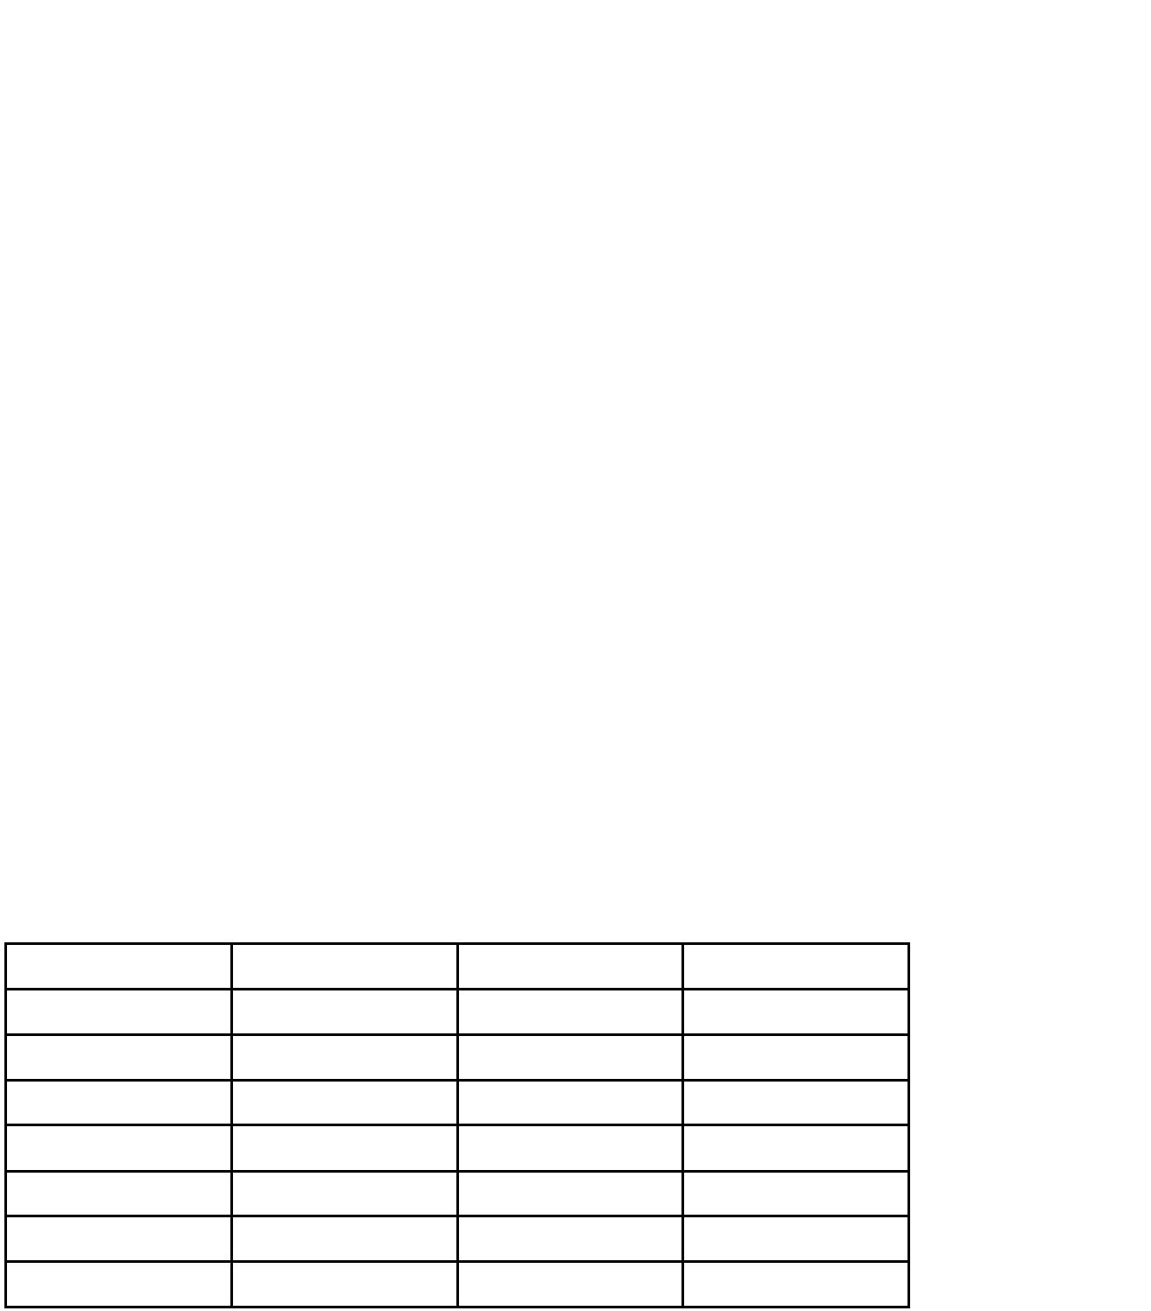

常见肿瘤 AJCC 分期手册（第八版） 2018 年执行

**肝内胆管细胞癌**

**适用于：肝内胆管细胞癌，混合肝细胞-肝内胆管细胞癌，肝原发神经内分泌肿瘤。（不包**

**括肝细胞癌，肝门部胆管细胞癌，肉瘤，胆囊癌）**

**T-----原发肿瘤**

Tx

原发肿瘤无法评估；

无原发肿瘤的证据；

原位癌；

T0

Tis

T1

T1a

T1b

T2

孤立的肿瘤最大径≤5cm，无血管侵犯；

孤立的肿瘤最大径＞5cm，无血管侵犯；

孤立的肿瘤,有血管侵犯；或者多发的肿瘤，有/无血管侵犯；

肿瘤穿透脏层腹膜；

T3

T4

直接侵犯局部肝外结构；

**N-----区域淋巴结**

Nx

N0

N1

区域淋巴结不能评价；

无区域淋巴结转移；

区域淋巴结转移；

**M-----远处转移**

M0

M1

无远处转移；

有远处转移；

**分期**

**T**

Tis

**N**

N0

**M**

0

M0

M0

M0

M0

M0

M0

M0

M1

ⅠA 期

ⅠB 期

Ⅱ期

T1a

T1b

T2

N0

N0

N0

ⅢA 期

ⅢB 期

ⅢB 期

Ⅳ期

T3

N0

T4

N0

AnyT

AnyT

N1

AnyN

37

刘秋华译 仅供内部使用



常见肿瘤 AJCC 分期手册（第八版） 2018 年执行

**胆囊癌**

**适用于：胆囊癌。（不包括肉瘤，神经内分泌肿瘤）**

**T-----原发肿瘤**

Tx

原发肿瘤无法评估；

T0

无原发肿瘤的证据；

原位癌；

Tis

T1

T1a

T1b

T2

肿瘤侵及固有层；

肿瘤侵及肌层；

T2a

T2b

T3

侵及腹膜面的肌周结缔组织，但未穿透浆膜；

或侵及肝脏面的肌周结缔组织，但未进入肝脏；

穿透浆膜和/或直接侵入肝脏和/或一个邻近器官或结构，如胃、十二指肠、结肠、胰

腺、网膜、或肝外胆管；

T4

侵及门静脉，或肝动脉，或两个或更多肝外器官或结构；

**N-----区域淋巴结**

Nx

N0

N1

N2

区域淋巴结不能评价；

无区域淋巴结转移；

1-3 个区域淋巴结转移；

4 个以上区域淋巴结转移；

**M-----远处转移**

M0

M1

无远处转移；

有远处转移；

**分期**

**T**

Tis

**N**

N0

**M**

0

M0

M0

M0

M0

M0

M0

M0

M0

M1

Ⅰ期

T1

N0

ⅡA 期

ⅡB 期

ⅢA 期

ⅢB 期

ⅣA 期

ⅣB 期

ⅣB 期

T2a

T2b

T3

N0

N0

N0

T1-3

T4

N1

N0-1

N2

AnyT

AnyT

AnyN

38

刘秋华译 仅供内部使用



常见肿瘤 AJCC 分期手册（第八版） 2018 年执行

**Vater 壶腹癌**

**T-----原发肿瘤**

Tx

原发肿瘤无法评估；

无原发肿瘤证据；

T0

Tis

T1

原位癌；

T1a

T1b

T2

肿瘤局限于 Vater 壶腹或 Oddi 括约肌；

肿瘤超出 Oddi 括约肌和/或侵及十二指肠黏膜下；

肿瘤侵及十二指肠固有肌层；

T3

T3a

T3b

肿瘤侵及胰腺（≤0.5cm）；

肿瘤侵及胰腺＞0.5cm,或者胰腺周围软组织/十二指肠浆膜，无腹腔动脉和肠系膜上

动脉侵袭；

T4

肿瘤侵及腹腔动脉，肠系膜上动脉，和/或肝总动脉，无论肿瘤大小；

**N-----区域淋巴结**

Nx

N0

N1

N2

区域淋巴结不能评价；

无区域淋巴结转移；

1-3 个区域淋巴结转移；

4 个以上区域淋巴结转移；

**M-----远处转移**

M0

M1

无远处转移；

有远处转移；

**分期**

0

**T**

Tis

**N**

N0

**M**

M0

M0

M0

M0

M0

M0

M0

M0

M0

M0

M0

M0

M0

M1

ⅠA 期

ⅠB 期

ⅠB 期

ⅡA 期

ⅡB 期

ⅢA 期

ⅢA 期

ⅢA 期

ⅢA 期

ⅢA 期

ⅢB 期

ⅢB 期

Ⅳ期

T1a

T1b

T2

N0

N0

N0

T3a

T3b

T1a

T1b

T2

N0

N0

N1

N1

N1

T3a

T3b

T4

N1

N1

AnyN

N2

AnyT

AnyT

AnyN

39

刘秋华译 仅供内部使用



常见肿瘤 AJCC 分期手册（第八版） 2018 年执行

**肝门胆管癌**

**适用于：发生于近端胆总管、右叶胆管或/和左叶胆管胆管癌。**

**T-----原发肿瘤**

Tx

T0

Tis

T1

T2

原发肿瘤无法评估；

无原发肿瘤的证据；

原位癌；

肿瘤局限于胆管，可到达肌层或纤维组织；

T2a 超出胆管壁到达周围脂肪组织；

T2b 浸润邻近的肝脏实质；

T3

T4

侵及门静脉或肝动脉的一侧分支；

侵及门静脉或门静脉的两侧属支，或肝总动脉，或双侧的二级胆管，或一侧的二级

胆管和对侧的门静脉或肝动脉；

**N-----区域淋巴结（**包括胆总管和肝动脉、胰十二指肠前、胰十二指肠后及右肠系膜上动脉

周围淋巴结）

Nx

N0

N1

区域淋巴结不能评价；

无区域淋巴结转移；

1-3 个区域淋巴结转移，包括沿胆囊管、胆总管、肝动脉、胰十二直肠后、门静脉分

布的淋巴结；

N2

4 个以上区域（N1 中描述的）淋巴结转移；

**M-----远处转移**

M0

M1

无远处转移；

有远处转移（区域淋巴结以外的淋巴结转移属于远处转移）；

**分期**

0

**T**

**N**

N0

**M**

Tis

M0

M0

M0

M0

M0

M0

M0

M1

Ⅰ

T1

N0

Ⅱ

T2a-b

T3

N0

ⅢA

ⅢB

ⅢC

ⅣA

ⅣB

N0

T4

N0

AnyT

AnyT

AnyT

N1

N2

AnyN

40

刘秋华译 仅供内部使用



常见肿瘤 AJCC 分期手册（第八版） 2018 年执行

**远端胆管癌**

**适用于：胆管腺癌,远端胆管癌,胆管上皮内瘤变,高级别神经内分泌癌,乳头状癌。**

**T-----原发肿瘤**

Tx

Tis

T1

T2

T3

T4

原发肿瘤无法评估；

原位癌；

肿瘤浸润胆管壁，深度＜5mm；

肿瘤浸润胆管壁，深度 5-12mm；

肿瘤浸润胆管壁，深度＞12mm；

肿瘤侵及腹腔静脉，肠系膜上动脉，和/或肝动脉；

**N-----区域淋巴结**

Nx

N0

N1

N2

区域淋巴结不能评价；

无区域淋巴结转移；

1-3 个区域淋巴结转移；

4 个以上区域淋巴结转移；

**M-----远处转移**

M0

M1

无远处转移；

有远处转移；

**分期**

**T**

**N**

N0

N0

N1

N0

N1

N0

N1

N2

N2

N2

N0

N1

N2

AnyN

**M**

0

Tis

T1

T1

T2

T2

T3

M0

M0

M0

M0

M0

M0

M0

M0

M0

M0

M0

M0

M0

M1

Ⅰ

ⅡA

ⅡA

ⅡB

ⅡB

ⅡB

ⅢA

ⅢA

ⅢA

ⅢB

ⅢB

ⅢB

Ⅳ

T3

T1

T2

T3

T4

T4

T4

AnyT

41

刘秋华译 仅供内部使用



常见肿瘤 AJCC 分期手册（第八版） 2018 年执行

**胃癌**

**适用于：胃原发的肿瘤(腺癌最常见)。（不包括肉瘤，胃肠道间质肿瘤,淋巴瘤,神经内分泌**

**肿瘤 G1/G2 级）**

**T-----原发肿瘤**

Tx

原发肿瘤无法评价；

T0

无原发肿瘤的证据；

Tis

T1

高度异型增生，局限于上皮内，未侵犯固有层；

T1a

T1b

T2

肿瘤侵及固有层或黏膜肌层；

肿瘤侵及黏膜下层；

肿瘤侵及固有肌层；

T3

肿瘤侵及至浆膜下结缔组织，无内脏腹膜或邻近结构的侵犯；

肿瘤穿透浆膜层或侵犯邻近结构；

T4

T4a

T4b

肿瘤穿透浆膜层(腹膜脏层)，未侵犯邻近结构；

肿瘤侵及邻近结构和器官（脾脏，横结肠，肝脏,横隔,小肠，胰腺,腹壁,腹膜后,肾上

腺,肾脏）；

**N-----区域淋巴结**

Nx

区域淋巴结不能评价；

N0

无区域淋巴结转移；

N1

1-2 个区域淋巴结转移；

N2

3-6 个区域淋巴结转移；

N3

等于或多于 7 个区域淋巴结转移；

7-15 个区域淋巴结转移；

16 个或 16 个以上区域淋巴结转移；

N3a

N3b

**M-----远处转移**

M0

M1

无远处转移；

有远处转移；

42

刘秋华译 仅供内部使用



常见肿瘤 AJCC 分期手册（第八版） 2018 年执行

**分期**

**T**

Tis

T1

**N**

N0

**M**

0 期

M0

M0

M0

M0

M0

M0

M0

M0

M0

M0

M0

M0

M0

M0

M0

M0

M0

M0

M0

M0

M0

M0

M0

M0

M0

M0

ⅠA 期

ⅠB 期

ⅠB 期

ⅡA 期

ⅡA 期

ⅡA 期

ⅡB 期

ⅡB 期

ⅡB 期

ⅡB 期

ⅢA 期

ⅢA 期

ⅢA 期

ⅢA 期

ⅢA 期

ⅢB 期

ⅢB 期

ⅢB 期

ⅢB 期

ⅢB 期

ⅢB 期

ⅢC 期

ⅢC 期

ⅢC 期

ⅢC 期

Ⅳ期

N0

T1

N1

T2

N0

T1

N2

T2

N1

T3

N0

T1

N3a

N2

T2

T3

N1

T4a

T2

N0

N3a

N2

T3

T4a

T4a

T4b

T1

N1

N2

N0

N3b

N3b

N3a

N3a

N1

T2

T3

T4a

T4b

T4b

T3

N2

N3b

N3b

N3a

N3b

AnyN

T4a

T4b

T4b

AnyT

M1

43

刘秋华译 仅供内部使用



常见肿瘤 AJCC 分期手册（第八版） 2018 年执行

**胰腺癌**

**适用于:胰腺导管腺癌,腺泡细胞癌,导管内乳头状黏液性肿瘤伴有浸润癌,导管内管状乳头状**

**肿瘤伴有浸润癌,胶样癌,黏液性囊性肿瘤伴有浸润癌,神经内分泌癌,胰母细胞瘤。**

**T-----原发肿瘤**

Tx

T0

Tis

原发肿瘤无法评估；

无原发肿瘤证据；

原位癌(包括高级别导管上皮内瘤变,导管内乳头状黏液性肿瘤伴重度异型增生,导管

内管状乳头状肿瘤伴重度异型增生,黏液性囊性肿瘤伴有重度异型增生)；

T1

T1a

T1b

T1c

T2

肿瘤最大径≤0.5cm；

0.5cm＜肿瘤最大径＜1cm；

肿瘤最大径 1-2cm；

2cm＜肿瘤最大径≤4cm；

T3

肿瘤最大径＞4cm；

T4

肿瘤侵及腹腔动脉，肠系膜上动脉，和/或肝总动脉，无论肿瘤大小；

**N-----区域淋巴结**

Nx

N0

N1

N2

区域淋巴结不能评价；

无区域淋巴结转移；

1-3 个区域淋巴结转移；

4 个以上区域淋巴结转移；

**M-----远处转移**

M0

M1

无远处转移；

有远处转移；

**分期**

**T**

Tis

T1

**N**

N0

**M**

0

M0

M0

M0

M0

M0

M0

M0

M0

M0

M0

M0

M1

ⅠA 期

ⅠB 期

ⅡA 期

ⅡB 期

ⅡB 期

ⅡB 期

Ⅲ期

N0

T2

N0

T3

N0

T1

N1

T2

N1

T3

N1

T1

N2

Ⅲ期

T2

N2

Ⅲ期

T3

N2

Ⅲ期

T4

AnyN

AnyN

Ⅳ期

AnyT

44

刘秋华译 仅供内部使用



常见肿瘤 AJCC 分期手册（第八版） 2018 年执行

**结直肠癌**

**适用于：适用于腺癌、高级别神经内分泌癌、鳞状细胞癌。**

**T-----原发肿瘤**

Tx

T0

Tis

T1

T2

T3

T4

原发肿瘤无法评价；

无原发肿瘤的证据；

原位癌，黏膜内癌（侵犯固有层，未穿透黏膜肌层）；

肿瘤侵及黏膜下层；

肿瘤侵及固有肌层；

肿瘤穿透固有肌层，至浆膜下；

T4a 肿瘤穿透脏层腹膜（包括通过肿瘤的肠穿孔和通过内脏腹膜表面的炎症区域的连续

侵入）；

T4b 肿瘤直接侵入或者黏附于邻近器官和结构；

**N-----区域淋巴结**

Nx

N0

N1

区域淋巴结不能评价；

无区域淋巴结转移；

1-3 个区域淋巴结转移（转移灶≥0.2mm）；或者任何数量的癌结节存在且所有可识别

的淋巴结均阴性；

N1a

N1b

N1c

1 个区域淋巴结阳性；

2-3 个区域淋巴结阳性；

无区域淋巴结阳性，但是在浆膜下、肠系膜或者无腹膜覆盖的结直肠周围组织中发

现癌结节；

N2

≥4 个区域淋巴结转移；

4-6 个区域淋巴结转移；

7 个以上区域淋巴结转移；

N2a

N2b

**M-----远处转移**

M0

无远处转移(影像学证实的)；

M1

M1a

M1b

M1c

有 1 个位置或 1 个器官转移，无腹膜转移；

有 2 个或更多的位点/器官转移，无腹膜转移；

有腹膜转移，伴/不伴其它器官转移。

45

刘秋华译 仅供内部使用



常见肿瘤 AJCC 分期手册（第八版） 2018 年执行

**分期**

**T**

Tis

**N**

N0

**M**

M0

M0

M0

M0

M0

M0

M0

M0

M0

M0

M0

M0

M0

M1a

M1b

M1c

0 期

Ⅰ期

T1，T2

T3

N0

ⅡA 期

ⅡB 期

ⅡC 期

ⅢA 期

ⅢA 期

ⅢB 期

ⅢB 期

ⅢB 期

ⅢC 期

ⅢC 期

ⅢC 期

ⅣA 期

ⅣB 期

ⅣC 期

N0

T4a

N0

T4b

N0

T1-2

T1

N1/N1c

N2a

T3-T4a

T2-3

T1-2

T4a

N1/N1c

N2a

N2b

N2a

T3-T4a

T4b

N2b

N1-N2

AnyN

AnyN

AnyN

AnyT

AnyT

AnyT

46

刘秋华译 仅供内部使用



常见肿瘤 AJCC 分期手册（第八版） 2018 年执行

**阑尾肿瘤**

**适用于：阑尾的癌,包括高级别神经内分泌癌,混合性腺癌神经内分泌癌,杯状细胞类癌。（不**

**包括神经内分泌肿瘤 G1 级,类癌）**

**T-----原发肿瘤**

Tx

T0

Tis

原发肿瘤无法评价；

无原发肿瘤的证据；

原位癌(黏膜内癌；侵入固有层；侵犯黏膜肌，但未穿透黏膜肌层)；

Tis(LAMN)

低级别的阑尾黏液性肿瘤，局限于固有肌层的。黏液或者黏液上皮可以侵入

固有肌层。

备注：T1 和 T2 不适用于低级别阑尾黏液性肿瘤。黏液或黏液上皮进入浆膜下层或者浆膜层

时应分到 T3 或者 T4a；

T1

肿瘤侵及黏膜下层（穿透黏膜肌层，未达到固有肌层）

肿瘤侵及固有肌层；

T2

T3

肿瘤穿透固有肌层,侵及至浆膜下，或者阑尾系膜；

T4

T4a

T4b

肿瘤侵犯腹膜脏层，包括黏液或黏液上皮侵入阑尾浆膜或阑尾系膜；

肿瘤侵犯邻近组织及器官；

**N-----区域淋巴结**

Nx

区域淋巴结不能评价；

N0

无区域淋巴结转移；

N1

N1a

N1b

N1c

N2

1 个区域淋巴结转移；

2-3 个区域淋巴结转移；

无区域淋巴结阳性，但是浆膜下或肠系膜处可见癌细胞；

≥4 个区域淋巴结转移；

**M-----远处转移**

M0

无远处转移；

M1

有远处转移；

M1a

M1b

M1c

腹膜内的无细胞黏液，在腹膜播散性的黏液中未见明确肿瘤细胞；

仅腹膜内转移，包括腹膜黏液中见肿瘤细胞；

腹膜外转移；

**G-----分化程度**

GX

G1

G2

G3

无法评估分化程度；

高分化；

中分化；

低分化，未分化；

47

刘秋华译 仅供内部使用



常见肿瘤 AJCC 分期手册（第八版） 2018 年执行

**分期**

0 期

**T**

Tis

**N**

N0

**M**

M0

M0

M0

M0

M0

M0

M0

M0

M0

M0

M0

M0

M1a

M1b

M1b

M1c

**G**

0 期

Tis(LAMN)

T1

N0

Ⅰ期

N0

Ⅰ期

T2

N0

ⅡA 期

ⅡB 期

ⅡC 期

ⅢA 期

ⅢA 期

ⅢB 期

ⅢB 期

ⅢC 期

ⅣA 期

ⅣA 期

ⅣB 期

ⅣC 期

T3

N0

T4a

N0

T4b

N0

T1

N1

T2

N1

T3

N1

T4

N1

AnyT

AnyT

AnyT

AnyT

AnyT

N2

N0

AnyN

AnyN

AnyN

G1

G2、G3、GX

AnyG

48

刘秋华译 仅供内部使用



常见肿瘤 AJCC 分期手册（第八版） 2018 年执行

**小肠癌**

**适用于：十二指肠、空肠、回肠的腺癌。（不包括肉瘤，胃肠道间质肿瘤,淋巴瘤,类癌）**

**T-----原发肿瘤**

Tx

原发肿瘤无法评价；

无原发肿瘤的证据；

原位癌；

T0

Tis

T1

T1a

T1b

T2

肿瘤侵及固有层；

肿瘤侵及黏膜下层；

肿瘤侵及固有肌层；

T3

穿过肌层侵及浆膜下层或无腹膜覆盖的组织（肠系膜或腹膜后）；

穿透腹膜或直接侵及其它器官或结构（包括其它小肠袢、肠系膜、腹膜后，经浆膜

侵及腹壁；侵及胰腺或胆管(仅对十二指肠而言)）；

T4

**N-----区域淋巴结**

Nx

N0

N1

N2

区域淋巴结不能评价；

无区域淋巴结转移；

1-2 个区域淋巴结转移；

≥3 个区域淋巴结转移；

**M-----远处转移**

M0

M1

无远处转移；

有远处转移；

**分期**

**T**

**N**

N0

**M**

0 期

Ⅰ期

Tis

M0

M0

M0

M0

M0

M0

M1

T1-2

T3

N0

ⅡA 期

ⅡB 期

ⅢA 期

ⅢB 期

Ⅳ期

N0

T4

N0

AnyT

AnyT

AnyT

N1

N2

AnyN

49

刘秋华译 仅供内部使用

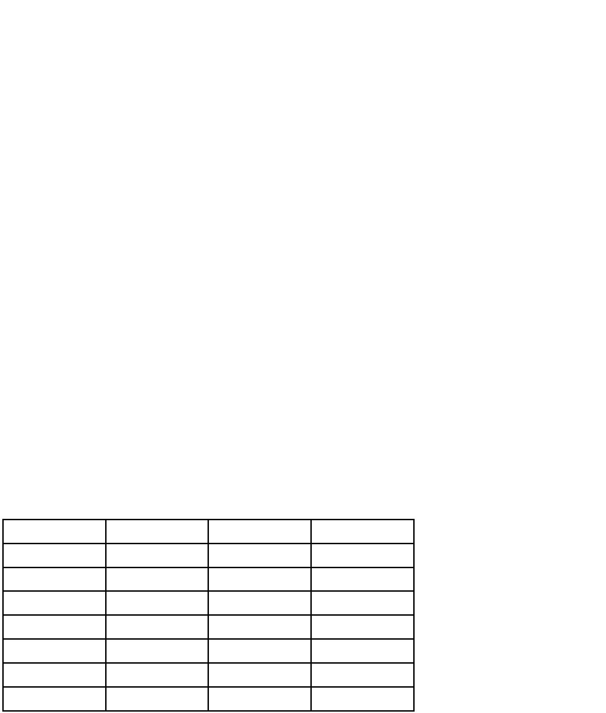

常见肿瘤 AJCC 分期手册（第八版） 2018 年执行

**肛门肿瘤**

**适用于：所有发生于肛管的癌，包括起源于肛门的瘘管和肛周的区域。高级别神经内分泌**

**癌（大细胞性神经内分泌癌及小细胞性神经内分泌癌）也采用此分期。（不包括肉瘤，黑**

**色素瘤，类癌）**

**T-----原发肿瘤**

Tx

T0

Tis

原发肿瘤无法评估；

无原发肿瘤的证据；

高级别鳞状上皮上皮内瘤变（之前称原位癌，鲍温病，肛门上皮内瘤变Ⅱ-Ⅲ级，高

级别肛门上皮内瘤变）；

T1

T2

T3

T4

肿瘤最大径≤2cm；

2cm＜肿瘤最大径≤5cm；

肿瘤最大径＞5cm；

任意大小的肿瘤累及邻近器官，如阴道、尿道、膀胱等；

**N-----区域淋巴结**

Nx

区域淋巴结不能评价；

N0

无区域淋巴结转移；

N1

N1a

N1b

N1c

腹股沟、直肠系膜、髂内动脉旁淋巴结转移；

髂外动脉旁淋巴结转移；

髂外动脉淋巴结转移伴随任何一个 N1a；

**M-----远处转移**

M0

M1

无远处转移；

有远处转移；

**分期**

**T**

Tis

T1

**N**

N0

**M**

0 期

M0

M0

M0

M0

M0

M0

M0

M0

M0

M1

Ⅰ期

N0

ⅡA 期

ⅡB 期

ⅢA 期

ⅢA 期

ⅢB 期

ⅢC 期

ⅢC 期

Ⅳ期

T2

N0

T3

N0

T1

N1

T2

N1

T4

N0

T3

N1

T4

N1

AnyT

AnyN

50

刘秋华译 仅供内部使用

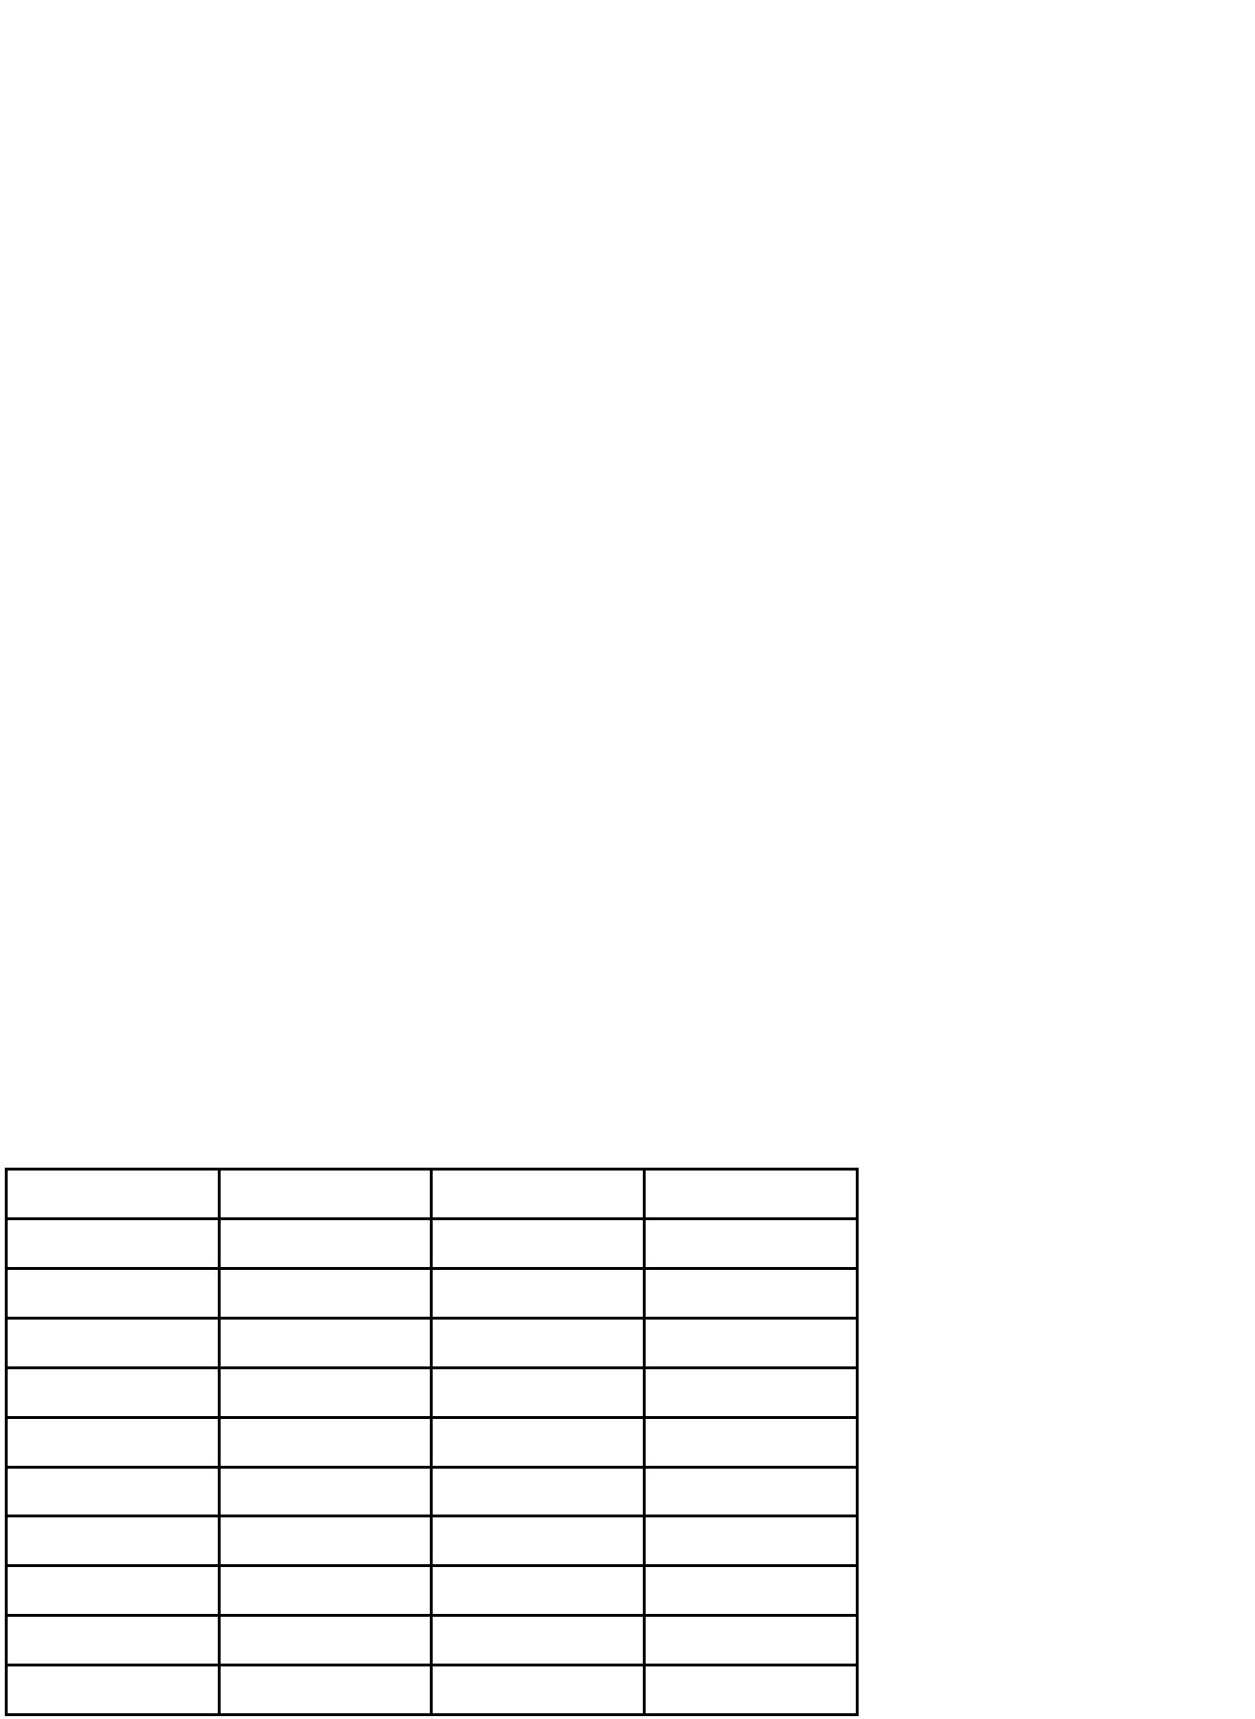

常见肿瘤 AJCC 分期手册（第八版） 2018 年执行

**肾肿瘤**

**适用于肾原发的癌**

**T-----原发肿瘤**

TX

T0

T1

原发肿瘤无法评估；

无原发肿瘤证据；

肿瘤最大径≤7cm，局限于肾脏；

T1a 肿瘤最大径≤4cm 肿瘤，局限于肾；

T1b 4cm＜肿瘤最大径≤7cm，局限于肾；

T2

最大径＞7cm，局限于肾脏；

T2a 7cm＜肿瘤最大径≤10cm，局限于肾；

T2b 最大径＞10cm，局限于肾脏；

T3

肿瘤侵犯主要静脉，或者肾周软组织，但是未侵及同侧的肾上腺和未超出 Gerota’s

筋膜；

T3a 肿瘤侵犯肾静脉或其主要分支，或侵及肾盂，或肾周和/或肾窦脂肪组织，但未超出

Gerota’s 筋膜；

T3b 肿瘤延伸至横膈以下腔静脉；

T3c 肿瘤延伸至横膈以上腔静脉，或侵犯腔静脉壁；

T4

肿瘤已超出肾筋脉（Gerota’s 筋膜）；

**N-----区域淋巴结**

NX

N0

N1

区域淋巴结无法评估；

无区域淋巴结转移；

区域淋巴结转移；

**M-----远处转移**

M0

M1

无远处转移；

有远处转移；

**分期**

**T**

T1

**N**

N0

**M**

Ⅰ

Ⅱ

Ⅲ

Ⅲ

Ⅲ

Ⅲ

Ⅳ

Ⅳ

M0

M0

M0

M0

M0

M0

M0

M1

T2

N0

T1

N1

T2

N1

T3

N0

T3

N1

T4

AnyN

AnyN

AnyT

51

刘秋华译 仅供内部使用



常见肿瘤 AJCC 分期手册（第八版） 2018 年执行

**肾盂和输尿管癌**

**适用于：尿路上皮癌。**

**T-----原发肿瘤**

TX

T0

Ta

原发肿瘤无法评估；

无原发肿瘤证据；

非浸润性乳头状尿路上皮癌；

Tis

T1

T2

T3

原位癌；

肿瘤侵及上皮下组织；

肿瘤侵及肌层；

肾盏：肿瘤侵犯超过肌层至肾盂周围脂肪组织，或至肾实质；输尿管：肿瘤侵犯超

出肌层至输尿管周围脂肪组织；

T4

肿瘤侵及邻近器官，或穿过肾脏至肾脏周围脂肪组织；

**N-----区域淋巴结**

NX

N0

N1

N2

区域淋巴结无法评估；

无区域淋巴结转移；

单个区域淋巴结转移，最大径≤2cm；

单个区域淋巴结转移，最大径＞2cm；或多个淋巴结转移；

**M-----远处转移**

M0

M1

无远处转移；

有远处转移；

**分期**

**T**

Ta

**N**

N0

**M**

0a

0is

Ⅰ

Ⅱ

Ⅲ

Ⅳ

Ⅳ

Ⅳ

Ⅳ

M0

M0

M0

M0

M0

M0

M0

M0

M1

Tis

N0

T1

N0

T2

N1

T3

N0

T4

N0

AnyT

AnyT

AnyT

N1

N2

AnyN

52

刘秋华译 仅供内部使用

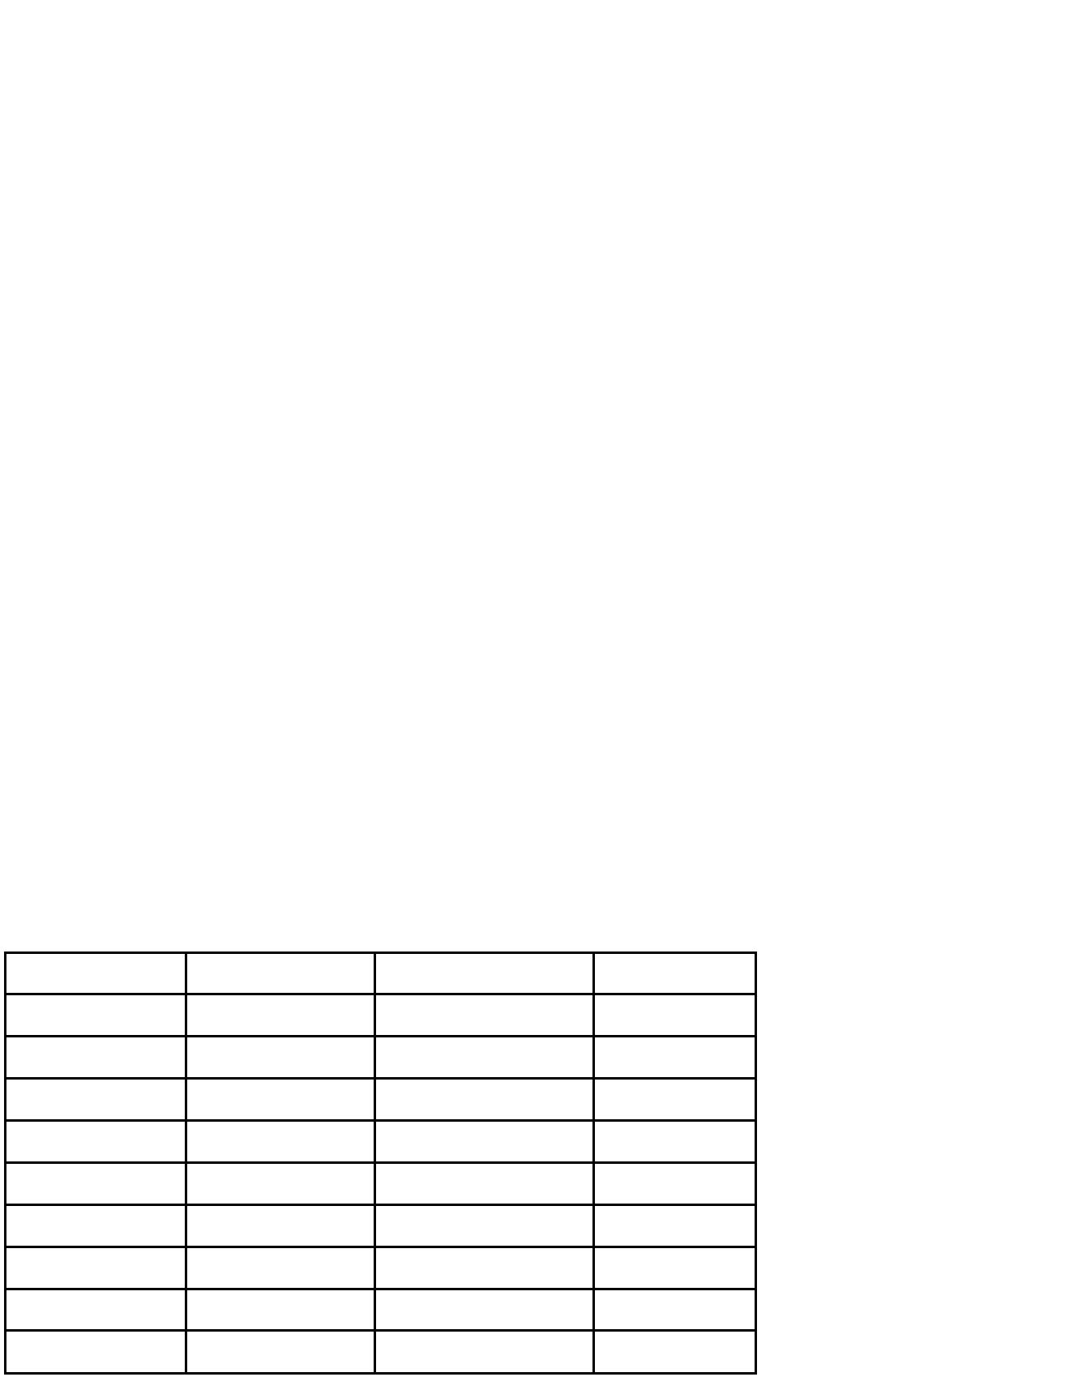

常见肿瘤 AJCC 分期手册（第八版） 2018 年执行

**膀胱癌**

**适用于：膀胱尿路上皮癌。**

**T-----原发肿瘤**

TX

T0

原发肿瘤无法评估；

无原发肿瘤证据；

Ta

非浸润性乳头状尿路上皮癌；

原位癌(平坦肿瘤)；

Tis

T1

肿瘤浸润固有层(上皮下结缔组织)；

肿瘤浸润固有肌层；

T2

T2a

T2b

T3

肿瘤浸润浅肌层（内侧 1/2 肌层）；

肿瘤浸润深肌层（外侧 1/2 肌层）；

肿瘤浸润膀胱周围组织；

T3a

T3b

T4

显微镜可见；

肉眼可见（膀胱外肿块）；

肿瘤浸润以下组织：前列腺/子宫或阴道/盆壁或腹壁；

肿瘤浸润前列腺/子宫/阴道；

肿瘤浸润盆壁/腹壁；

T4a

T4b

**N-----区域淋巴结**

NX

N0

N1

N2

N3

区域淋巴结无法评估；

无区域淋巴结转移；

真骨盆单个区域淋巴结转移（膀胱周围、闭孔、髂内/外、骶前淋巴结转移）；

真骨盆多个区域淋巴结转移（膀胱周围、闭孔、髂内/外、骶前淋巴结转移）；

髂总动脉淋巴结转移；

**M-----远处转移**

M0

无远处转移；

M1

有远处转移；

M1a

M1b

超过髂总动脉的淋巴结转移；

非淋巴结远处转移；

**分期**

**T**

Ta

**N**

N0

**M**

M0

M0

M0

M0

M0

M0

M0

M0

M0

M1a

M1b

0a

0is

Tis

N0

Ⅰ

T1

N0

Ⅱ

T2a

N0

Ⅱ

T2b

N0

ⅢA

ⅢA

ⅢB

ⅣA

ⅣA

ⅣB

T3a/T3b/T4a

T1-T4a

T1-T4a

T4b

N0

N1

N2,N3

N0

AnyT

AnyT

AnyN

AnyN

53

刘秋华译 仅供内部使用



常见肿瘤 AJCC 分期手册（第八版） 2018 年执行

**尿道癌**

**适用于：尿道尿路上皮癌，鳞状细胞癌，腺癌，前列腺尿道部移行细胞癌。**

**T-----原发肿瘤**

男性尿道海绵体部和女性尿道

TX

T0

Ta

原发肿瘤无法评估；

无原发肿瘤证据；

非浸润性乳头状尿路上皮癌；

原位癌；

Tis

T1

T2

T3

T4

肿瘤侵及上皮下结缔组织；

肿瘤侵及以下任何之一：尿道海绵体，尿道周围肌组织；

肿瘤侵及以下任何之一：阴茎海绵体，阴道；

肿瘤侵及邻近结构（如膀胱壁）；

前列腺尿道

Tis

T1

T2

T3

T4

原位癌；

肿瘤侵及上皮下结缔组织；

肿瘤侵及前列腺实质；

肿瘤侵及前列腺周围脂肪组织；

肿瘤侵及邻近结构（如膀胱壁,直肠壁）；

**N-----区域淋巴结**

NX

N0

N1

N2

区域淋巴结无法评估；

无区域淋巴结转移；

真骨盆/腹股沟单个区域淋巴结转移（膀胱周围、闭孔、髂内/外、骶前淋巴结转移）；

真骨盆多个区域淋巴结转移（膀胱周围、闭孔、髂内/外、骶前淋巴结转移）；

**M-----远处转移**

M0

M1

无远处转移；

有远处转移；

**分期**

**T**

Tis

Ta

**N**

N0

**M**

0is

0a

Ⅰ

Ⅱ

Ⅲ

Ⅲ

Ⅲ

Ⅲ

Ⅳ

Ⅳ

Ⅳ

Ⅳ

M0

M0

M0

M0

M0

M0

M0

M0

M0

M0

M0

M1

N0

T1

N0

T2

N0

T1

N1

T2

N1

T3

N0

T3

N1

T4

N0

T4

N1

AnyT

AnyT

N2

AnyN

54

刘秋华译 仅供内部使用



常见肿瘤 AJCC 分期手册（第八版） 2018 年执行

**前列腺癌**

**适用于：前列腺腺癌和鳞状细胞癌。**

**Clinical T-----原发肿瘤**

cTX

cT0

原发肿瘤无法评价；

无原发肿瘤证据；

cT1

临床表现不明显不易发现的肿瘤；

cT1a

cT1b

cT1c

cT2

组织学检查偶然发现的肿瘤，占切除前列腺组织的 5%以内；

组织学检查偶然发现的肿瘤，占切除前列腺组织的 5%以上；

组织学活检证实的不易发现的一侧或两侧的肿瘤；

肿瘤可见，局限于前列腺；

cT2a

cT2b

cT2c

cT3

肿瘤累及前列腺一叶的 1/2 以内；

肿瘤累及范围大于前列腺一叶的 1/2，但仅累及前列腺一叶；

肿瘤累及前列腺两叶；

肿瘤侵犯前列腺外，但无黏连或者浸润邻近结构；

前列腺外侵犯（单侧或者双侧）；

cT3a

cT3b

cT4

肿瘤侵及精囊腺；

肿瘤侵犯精囊腺以外邻近组织（包括：膀胱、外括约肌、直肠、 肛提肌、骨盆壁等）

或与之紧密固定；

**Pathological T-----原发肿瘤**

pT2

肿瘤局限于前列腺；

pT3

肿瘤前列腺外侵犯；

pT3a

pT3b

pT4

前列腺外侵犯（单侧或者双侧），或者镜下见膀胱颈浸润；

肿瘤侵及精囊腺；

肿瘤侵犯精囊腺以外的邻近组织（包括：膀胱、外括约肌、直肠、 肛提肌、骨盆壁

等）或与之紧密固定；

**N-----区域淋巴结**

NX

N0

N1

区域淋巴结无法评估；

无区域淋巴结转移；

区域淋巴结转移；

**M-----远处转移**

M0

无远处转移；

M1

有远处转移；

M1a

M1b

M1c

非区域淋巴结转移；

骨转移；

其他部位转移，伴或不伴骨转移；

55

刘秋华译 仅供内部使用



常见肿瘤 AJCC 分期手册（第八版） 2018 年执行

**PSA 值**

＜10

10≤PSA 值＜20

＜20

≥20

Any

**组织学分级**

**分级**

**Gleason 评分**

**Gleason 系统**

≤3+3

1

2

3

4

5

≤6

7

3+4

7

8

4+3

4+4

9 或者 10

4+5,5+4,5+5

**预后分组（GOUP I-IV)**

**分期**

Ⅰ

**T**

**N**

**M**

**PSA**

＜10

**分级**

1

cT1a-c,cT2a

N0

N0

N0

N0

N0

N0

N0

N0

N0

N0

N1

N0

M0

M0

M0

M0

M0

M0

M0

M0

M0

M0

M0

M1

Ⅰ

pT2

cT1a-c,cT2a

cT2b-c

T1-2

＜10

1

ⅡA

ⅡA

ⅡB

ⅡC

ⅡC

ⅢA

ⅢB

ⅢC

ⅣA

ⅣB

10≤PSA 值＜20

＜20

1

1

＜20

2

T1-2

＜20

3

T1-2

＜20

4

T1-2

≥20

1-4

1-4

5

T3-4

Any

AnyT

AnyT

AnyT

Any

Any

Any

Any

Any

56

刘秋华译 仅供内部使用



常见肿瘤 AJCC 分期手册（第八版） 2018 年执行

**阴茎癌**

**适用于：阴茎鳞状细胞癌及其相关组织学分类。**

**T-----原发肿瘤**

TX

T0

原发肿瘤无法评价；

无原发肿瘤证据；

Tis

Ta

原位癌；（阴茎上皮内瘤变 PeIN）

非浸润性局限性鳞状细胞癌；

T1

龟头：肿瘤侵及固有层；包皮：肿瘤侵及固有层，或者阴囊筋膜；

肿瘤无淋巴血管及神经侵犯，非低分化；

T1a

T1b

T2

肿瘤存在淋巴血管及神经侵犯，或者低分化（3 级或者肉瘤样）

肿瘤侵及尿道海绵体（龟头或者腹侧轴）,有或无尿道浸润；

肿瘤侵及阴茎海绵体（包括白膜），有或无尿道浸润；

肿瘤侵及邻近结构，如阴囊、前列腺、耻骨等；

T3

T4

**N-----区域淋巴结**

NX

N0

N1

N2

N3

区域淋巴结无法评估；

无区域淋巴结转移；

≤2 个单侧腹股沟淋巴结转移,无 ENE(淋巴结外侵犯)；

≥3 个单侧腹股沟淋巴结转移，或者双侧腹股沟淋巴结转移；

ENE（淋巴结外侵犯），或者盆腔淋巴结转移；

**M-----远处转移**

M0

M1

无远处转移；

有远处转移；

**组织学分级**

GX

G1

G2

G3

无法评估

高分化

中分化

低分化

**分期**

**T**

Tis

**N**

N0

**M**

0is

0a

M0

M0

M0

M0

M0

M0

M0

M0

M0

M0

M1

Ta

N0

Ⅰ

T1a

T1b

T2

N0

ⅡA

ⅡA

ⅡB

ⅢA

ⅢB

Ⅳ

N0

N0

T3

N0

T1-3

T1-3

T4

N1

N2

AnyN

N3

Ⅳ

AnyT

AnyT

Ⅳ

AnyN

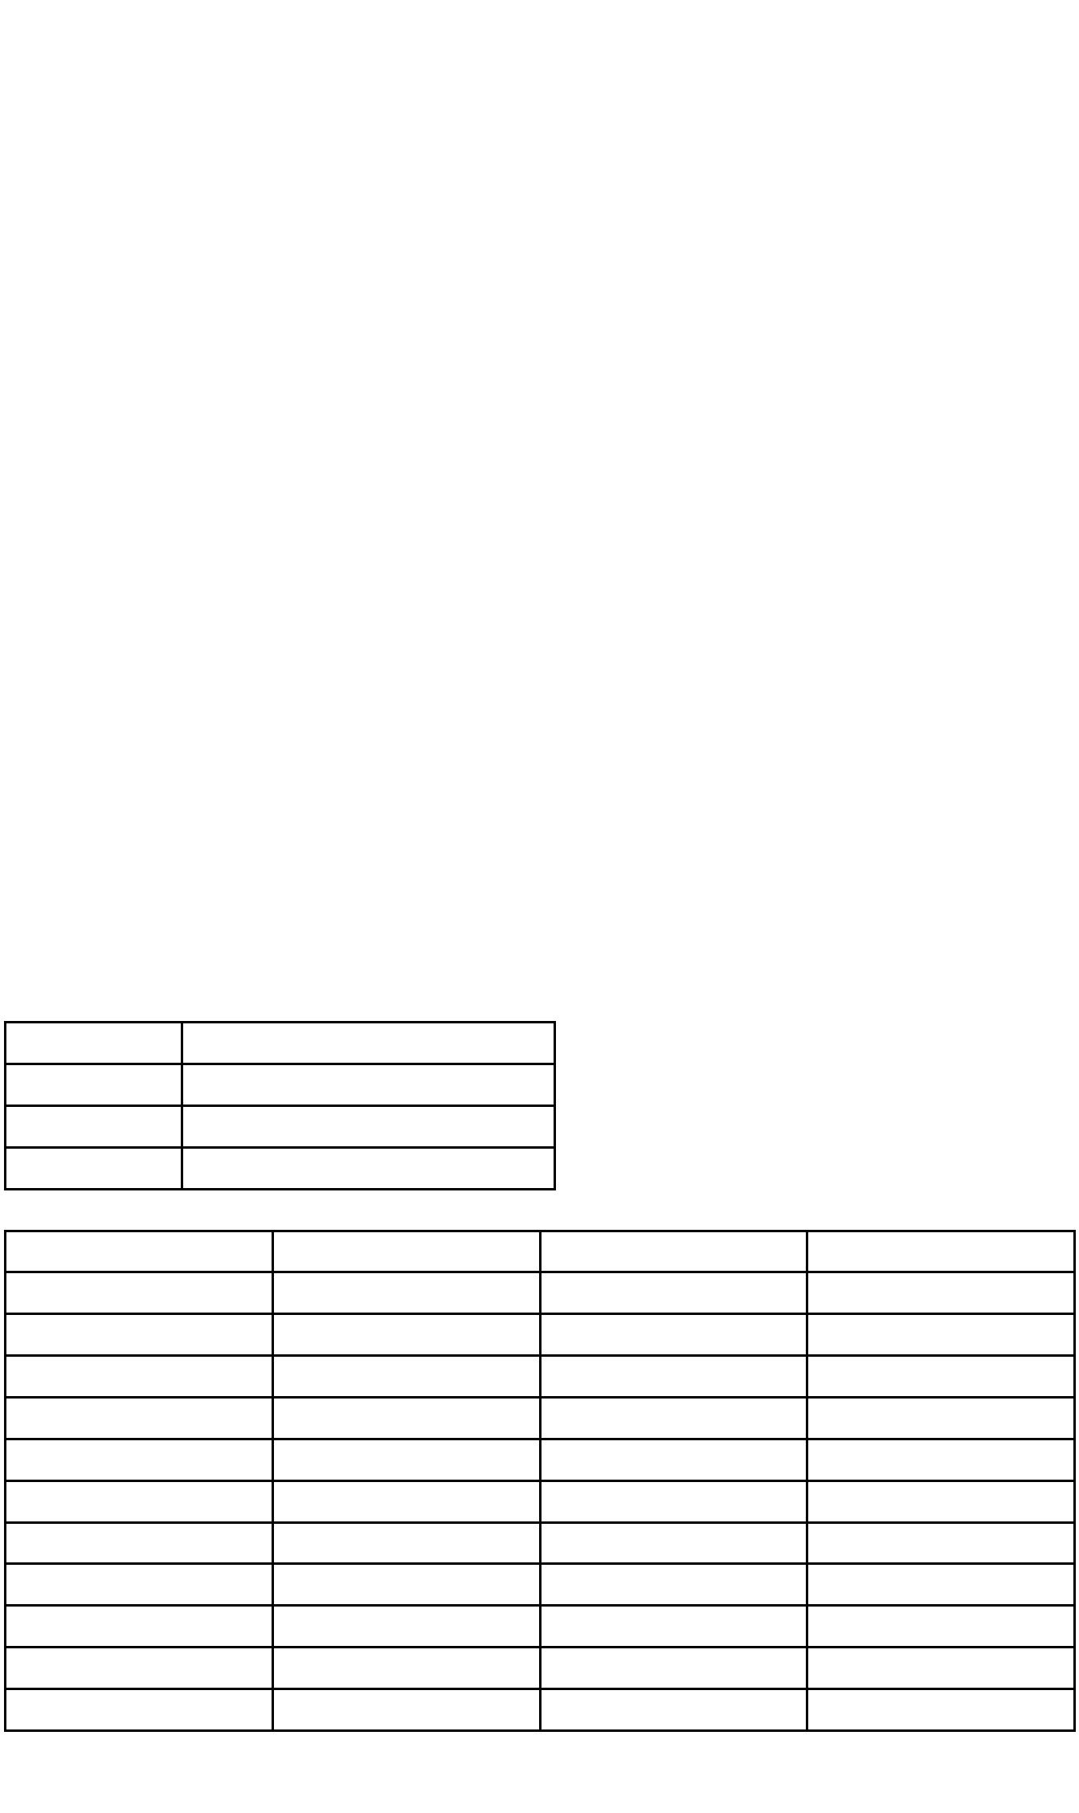

常见肿瘤 AJCC 分期手册（第八版） 2018 年执行

**睾丸青春期后生殖细胞肿瘤及恶性性索间质肿瘤**

**适用于：青春期后生殖细胞肿瘤和恶性性索间质肿瘤。**

**Pathological T-----原发肿瘤**

pTX

pT0

pTis

pT1

原发肿瘤无法评估；

无原发肿瘤证据；

原位生殖细胞瘤；

肿瘤局限于睾丸（包括累及睾丸网），无血管/淋巴管浸润；

pT1a * 肿瘤大小＜3cm；

pT1b*

pT2

肿瘤大小≥3cm；

肿瘤局限于睾丸（包括累及睾丸网），有血管/淋巴管浸润；或侵犯门部软组织、附

睾或穿透白膜，有/无血管淋巴管浸润；

pT3

pT4

肿瘤侵犯精索，有/无血管淋巴管浸润；

肿瘤侵犯阴囊，有/无血管淋巴管浸润；

注：pT1 细分为 pT1a、pT1b 只适用于精原细胞瘤。

**pN-----区域淋巴结**

pNX

pN0

pN1

pN2

区域淋巴结无法评估；

无区域淋巴结转移；

1 个淋巴结转移灶最大径≤2cm；或者≤5 个淋巴结阳性，均≤2cm；

1 个淋巴结转移灶最大径＞2cm，但≤5cm；或者＞5 个淋巴结阳性，均≤5cm,；或

者有淋巴结外侵犯；

pN3

1 个淋巴结转移灶最大径＞5cm；

**M-----远处转移**

M0

无远处转移；

M1

有远处转移；

M1a

M1b

非腹膜后淋巴结转移，或肺转移；

非肺的其他脏器转移；

**S-----血清学标记物**

**S**

**标记物**

SX 血清学标记物未评估

S0 标记物水平正常

S1 LDH＜1.5×N(N 表示正常值上限)，和 hCG(mIU/mL)＜5000，和 AFP(ng/ml)＜1000

S2 LDH1.5-10×N，或 hCG(mIU/mL)5000-50000，或 AFP(ng/ml)1000-10000

S3 LDH＞10×N，或 hCG(mIU/mL)＞50000，或 AFP(ng/ml)＞10000

58

刘秋华译 仅供内部使用

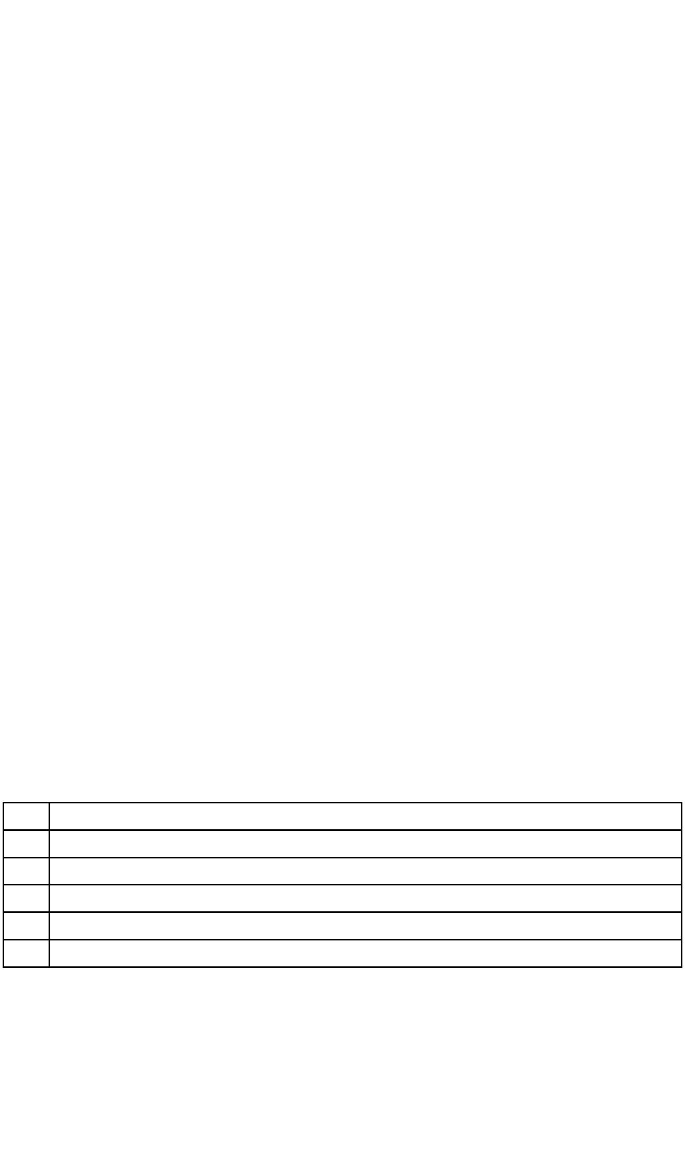

常见肿瘤 AJCC 分期手册（第八版） 2018 年执行

**分期**

**分期**

0

**T**

**N**

N0

**M**

M0

M0

M0

M0

M0

M0

M0

M0

M0

M0

M0

M0

M0

M0

M1

M1a

M1a

M0

M1a

M0

M1a

M1b

**S**

S0

pTis

Ⅰ

pT1-4

N0

SX

S0

ⅠA

ⅠB

ⅠB

ⅠB

ⅠS

Ⅱ

pT1

N0

pT2

N0

S0

pT3

N0

S0

pT4

N0

S0

AnypT/TX

AnypT/TX

AnypT/TX

AnypT/TX

AnypT/TX

AnypT/TX

AnypT/TX

AnypT/TX

AnypT/TX

AnypT/TX

AnypT/TX

AnypT/TX

AnypT/TX

AnypT/TX

AnypT/TX

AnypT/TX

N0

S1-3

SX

S0

N1-3

N1

ⅡA

ⅡA

ⅡB

ⅡB

ⅡC

ⅡC

Ⅲ

N1

S1

N2

S0

N2

S1

N3

S0

N3

S1

AnyN

AnyN

AnyN

N1-3

AnyN

N1-3

AnyN

AnyN

SX

S0

ⅢA

ⅢA

ⅢB

ⅢB

ⅢC

ⅢC

ⅢC

S1

S2

S2

S3

S3

AnyS

59

刘秋华译 仅供内部使用



常见肿瘤 AJCC 分期手册（第八版） 2018 年执行

**宫颈肿瘤**

**适用于：所有原发于宫颈的恶性肿瘤。**

**T-------原发肿瘤**

TX

T0

原发肿瘤无法评价；

无原发肿瘤证据；

T1

肿瘤局限于宫颈；

T1a

镜下可见的浸润性癌，浸润深度≤5mm，宽度≤7mm,脉管内瘤栓不影响分期；

T1a1 浸润深度≤3mm，宽度≤7mm；

T1a2 3mm＜浸润深度≤5mm，宽度≤7mm；

T1b

T1b1

T1b2

T2

临床可见的局限于宫颈的肿瘤；或者镜下可见的，超出 T1a 范围的；

临床可见的，病变大小≤4cm；

临床可见的，病变大小＞4cm；

肿瘤侵犯超出子宫颈，但未达到骨盆壁，或者阴道下 1/3；

无宫旁浸润；

T2a

T2a1

T2a2

T2b

T3

临床可见的，病变最大径≤4cm；

临床可见的，病变最大径＞4cm；

有宫旁浸润；

肿瘤扩展至盆壁，和/或阴道下 1/3，和/或引起肾积水或无功能肾；

肿瘤侵及阴道下 1/3，但未侵及盆壁；

T3a

T3b

T4

肿瘤侵及盆壁，和/或引起肾积水或无功能肾；

肿瘤侵犯超出骨盆，侵及膀胱或直肠黏膜（不包括泡状水肿）；

**N-------区域淋巴结**

NX

区域淋巴结无法评估；

N0

无区域淋巴结转移；

N0(i+)

N1

区域淋巴结中孤立的肿瘤细胞群≤0.2mm；

区域淋巴结转移；

**M-------远处转移**

M0

M1

无远处转移；

远处转移（包括腹腔内播散，锁骨上、纵膈或远处淋巴结，肺肝骨转移）；

60

刘秋华译 仅供内部使用



常见肿瘤 AJCC 分期手册（第八版） 2018 年执行

**分期**

Ⅰ

**T**

**N**

**M**

T1

AnyN

AnyN

AnyN

AnyN

AnyN

AnyN

AnyN

AnyN

AnyN

AnyN

AnyN

AnyN

AnyN

AnyN

AnyN

AnyN

AnyN

M0

M0

M0

M0

M0

M0

M0

M0

M0

M0

M0

M0

M0

M0

M0

M0

M1

ⅠA

ⅠA1

ⅠA2

ⅠB

ⅠB1

ⅠB2

Ⅱ

T1a

T1a1

T1a2

T1b

T1b1

T1b2

T2

ⅡA

ⅡA1

ⅡA2

ⅡB

Ⅲ

T2a

T2a1

T2a2

T2b

T3

ⅢA

ⅢB

ⅣA

ⅣB

T3a

T3b

T4

AnyT

61

刘秋华译 仅供内部使用



常见肿瘤 AJCC 分期手册（第八版） 2018 年执行

**卵巢、输卵管肿瘤和原发性腹膜癌**

**适用于原发于卵巢、输卵管及腹膜的恶性肿瘤**

**T 分期**

TNM

Tx

FIGO

原发肿瘤无法评估；

T0

无原发肿瘤证据；

T1

Ⅰ

肿瘤局限于（单侧或双侧）卵巢（输卵管）；

肿瘤局限于一侧卵巢（输卵管），包膜完整，腹水或腹腔冲洗液中无恶性细

胞；

T1a ⅠA

T1b

ⅠB

肿瘤局限于一侧或两侧卵巢(输卵管)，包膜完整，卵巢或输卵管表面无肿

瘤，腹水或腹腔冲洗液中无恶性细胞；

肿瘤局限于一侧或两侧卵巢（输卵管），有下列特征之一；

术中包膜破裂；

T1c

ⅠC

T1c1 ⅠC1

T1c2 ⅠC2

T1c3 ⅠC3

术前包膜破裂或者卵巢（输卵管）表面有肿瘤；

腹水或腹腔冲洗液中有恶性细胞；

T2

Ⅱ

一侧或两侧卵巢，有盆腔浸润和/或种植；

直接浸润和/或种植到子宫和/或输卵管，和/或卵巢；

直接浸润和/或种植到盆腔其它组织；

T2a

T2b

ⅡA

ⅡB

T3

Ⅲ

一侧或两侧卵巢(输卵管/腹膜癌)，伴镜下证实的盆腔以外的腹膜转移，和

/或腹膜后(盆腔和/或腹主动脉旁)淋巴结转移；

T3a

T3b

ⅢA

ⅢB

镜下可见的盆腔外腹腔转移，伴或不伴有腹膜后淋巴结转移；

肉眼可见的盆腔外腹腔转移，转移灶最大径小于或等于 2cm，伴或不伴腹膜

后淋巴结转移；

T3c

ⅢC

肉眼可见的盆腔外腹腔转移，转移灶最大径大于 2cm，伴或不伴腹膜后淋

巴结转移；

**N 分期**

NX

区域淋巴结无法评估；

N0

无区域淋巴结转移；

NO(i+)

N1

区域淋巴结中发现的肿瘤细胞小于 0.2mm；

有腹膜后淋巴结转移（组织学证实）；

转移灶最大径达到 10mm；

ⅢA1

N1a

ⅢA1i

ⅢA1ii

N1b

转移灶最大径超过 10mm；

**M 分期**

M0

无远处转移；

M1

Ⅳ

远处转移，包括胸腔积液细胞学阳性，肝脏、脾脏实质的转移，腹腔外器官

的转移（包括腹股沟淋巴结及腹腔外淋巴结），肠壁受累；

胸腔积液细胞学阳性；

M1a

M1b

ⅣA

ⅣB

肝脏、脾脏实质的转移，腹腔外器官的转移（包括腹股沟淋巴结及腹腔外

淋巴结），肠壁受累；

62

刘秋华译 仅供内部使用



常见肿瘤 AJCC 分期手册（第八版） 2018 年执行

**分期**

Ⅰ

**T**

T1

**N**

N0

**M**

M0

M0

M0

M0

M0

M0

M0

M0

M0

M0

M0

M1

M1a

M1b

ⅠA

ⅠB

ⅠC

Ⅱ

T1a

N0

T1b

T1c

N0

N0

T2

N0

ⅡA

ⅡB

ⅢA1

ⅢA2

ⅢB

ⅢC

Ⅳ

T2a

N0

T2b

T1/T2

T3a

N0

N1

N0/N1

N0/N1

N0/N1

AnyN

AnyN

AnyN

T3b

T3c

AnyT

AnyT

AnyT

ⅣA

ⅣB

63

刘秋华译 仅供内部使用



常见肿瘤 AJCC 分期手册（第八版） 2018 年执行

**子宫体肿瘤**

**适用于：子宫内膜癌和癌肉瘤。**

**T-----原发肿瘤**

TX

T0

原发肿瘤无法评价；

无原发肿瘤证据；

T1

肿瘤局限于子宫内膜，包括侵及颈管内膜；

肿瘤局限于内膜层或浸润不超过肌壁的 1/2；

肿瘤浸润达到或超过肌壁的 1/2；

T1a

T1b

T2

肿瘤浸润宫颈间质但没有超出子宫；

肿瘤侵犯浆膜，附件，阴道或宫旁组织；

肿瘤侵及浆膜层，和/或附件(直接延伸或转移)；

肿瘤侵及阴道或宫旁组织；

T3

T3a

T3b

T4

肿瘤侵犯膀胱黏膜和/或肠黏膜（不包括泡状水肿）；

**N-----区域淋巴结**

NX

区域淋巴结无法评估；

N0

无区域淋巴结转移；

N0(i+)

N1

区域淋巴结中孤立的肿瘤细胞群≤0.2mm；

盆腔淋巴结转移；

N1mi

N1a

N2

盆腔淋巴结转移（0.2≤转移灶≤2.0mm）；

盆腔淋巴结转移（转移灶＞2.0mm）；

腹主动脉旁淋巴结转移，伴/不伴盆腔淋巴结阳性；

腹主动脉旁淋巴结转移（0.2≤转移灶≤2.0mm），伴/不伴盆腔淋巴结阳性；

腹主动脉旁淋巴结转移（转移灶＞2.0mm），伴/不伴盆腔淋巴结阳性；

N2mi

N2a

**M-----远处转移**

M0

M1

无远处转移；

有远处转移（包括转移至腹股沟淋巴结、腹腔脏器、肺肝或骨等；不包括转移至盆

腔或主动脉旁淋巴结、阴道、盆壁腹膜或附件）；

**分期**

Ⅰ

**T**

T1

**N**

**M**

N0

M0

M0

M0

M0

M0

M0

M0

M0

M0

M0

M1

ⅠA

ⅠB

Ⅱ

T1a

T1b

T2

N0

N0

N0

Ⅲ

T3

N0

ⅢA

ⅢB

ⅢC1

ⅢC2

ⅣA

ⅣB

T3a

T3b

T1-T3

T1-T3

T4

N0

N0

N1/N1mi/N1a

N2/N2mi/N2a

AnyN

AnyT

AnyN

刘秋华译 仅供内部使用



常见肿瘤 AJCC 分期手册（第八版） 2018 年执行

**滋养叶细胞肿瘤**

**T-----原发肿瘤**

TX

T0

T1

T2

原发肿瘤无法评价；

无原发肿瘤证据；

肿瘤局限于子宫；

肿瘤累及其他结构（卵巢，输卵管，阴道，阔韧带等）；

**M-----远处转移**

M0

无远处转移；

M1

有远处转移；

肺转移；

M1a

M1b

其他器官转移；

**分期（风险评分）**

Ⅰ（风险评分）

Ⅱ（风险评分）

Ⅲ（风险评分）

Ⅳ（风险评分）

**T**

**M**

T1

M0

T2

M0

AnyT

AnyT

M1a

M1b

**预后风险评估**

**预后因子**

**评分**

0

1

≥40

2

4

年龄

妊娠史

＜40

葡萄胎

＜4

流产

足月妊娠

7-12

妊娠间隔时间

HCG

4-6

＞12

≥105

＞8

＜10³

＜3

10³to＜104

3-5

104to＜105

＞5

最大肿瘤大小，

包括子宫（cm）

转移位点

肺

脾脏、肾

胃肠道

5-8

脑、肝

＞8

确定转移数目

化疗史

1-4

单一药物

2 种以上药物

总分

注：WHO 风险分级，低风险：＜6 分，高风险＞7 分。报告方式例：（分期Ⅱ：4 分）

65

刘秋华译 仅供内部使用



常见肿瘤 AJCC 分期手册（第八版） 2018 年执行

**阴道癌**

**适用于：所有阴道的癌**

**T-----原发肿瘤**

TX

T0

原发肿瘤无法评价；

无原发肿瘤证据；

T1

肿瘤局限于阴道；

T1a

T1b

T2

肿瘤≤2cm，局限于阴道；

肿瘤＞2cm，局限于阴道；

肿瘤侵犯阴道旁组织，未侵及骨盆侧壁；

肿瘤侵犯阴道旁组织，未侵及盆壁，大小≤2cm；

肿瘤侵犯阴道旁组织，未侵及盆壁，大小＞2cm；

肿瘤侵犯盆壁，和/或侵犯远端三分之一阴道和/或引起肾盂积水或者无功能肾；

肿瘤侵犯膀胱或者直肠黏膜，和/或超出了真性骨盆；

T2a

T2b

T3

T4

**N-----区域淋巴结**

NX

区域淋巴结无法评估；

N0

无区域淋巴结转移；

N0(i+)

N1

区域淋巴结中孤立的肿瘤细胞群≤0.2mm；

盆腔和腹股沟淋巴结转移；

**M-----远处转移**

M0

M1

无远处转移；

有远处转移；

**分期**

ⅠA

ⅠB

ⅡA

ⅡB

Ⅲ

**T**

T1a

T1b

T2a

T2b

T1-T3

T3

**N**

N0

**M**

M0

M0

M0

M0

M0

M0

M0

M1

N0

N0

N0

N1

Ⅲ

N0

ⅣA

ⅣB

T4

AnyN

AnyN

AnyT

66

刘秋华译 仅供内部使用



常见肿瘤 AJCC 分期手册（第八版） 2018 年执行

**女性外阴癌**

**适用于：所有外阴的癌。**

**T-----原发肿瘤**

TX

T0

原发肿瘤无法评价；

无原发肿瘤证据；

T1

肿瘤局限于外阴和/或者会阴；

T1a

T1b

T2

病灶≤2cm，局限于外阴和/或会阴，间质浸润≤1mm；

病灶＞2cm，局限于外阴和/或会阴；或者任何肿瘤大小，间质浸润＞1mm；

肿瘤侵犯邻近结构（远端三分之一的尿道、阴道、肛门受累）；

任何大小的肿瘤，侵犯以下：近端三分之二的尿道/阴道、膀胱黏膜或者直肠黏膜，

或者侵犯盆骨；

T3

**N-----区域淋巴结**

NX

区域淋巴结无法评估；

N0

无区域淋巴结转移；

N0(i+)

N1

区域淋巴结中孤立的肿瘤细胞群≤0.2mm；

N1a

N1b

N2

1 或 2 个区域淋巴结转移，均＜5mm；

1 个区域淋巴结转移，＝5mm；

N2a

N2b

N2c

N3

3 个或者以上的淋巴结转移，均＜5mm；

2 个或者以上的淋巴结转移，＝5mm；

淋巴结外侵犯；

区域淋巴结转移伴黏连或溃疡形成；

**M-----远处转移**

M0

M1

无远处转移；

有远处转移（包括盆腔淋巴结转移）；

**分期**

Ⅰ

**T**

**N**

N0

**M**

M0

M0

M0

M0

M0

M0

M0

M0

M0-1

M0

M0

M1

T1

ⅠA

ⅠB

Ⅱ

T1a

N0

T1b

N0

T2

N0

Ⅲ

T1-T2

T1-T2

T1-T2

T1-T2

T1-T3

T1-T2

T3

N1-N2c

N1

ⅢA

ⅢB

ⅢC

Ⅳ

N2a,N2b

N2c

N3

ⅣA

ⅣA

ⅣB

N3

AnyN

AnyN

AnyT

刘秋华译 仅供内部使用



常见肿瘤 AJCC 分期手册（第八版） 2018 年执行

**皮肤恶性黑色素细胞瘤**

**T-----原发肿瘤**

**T 分期**

TX:肿瘤厚度无法评估

**肿瘤厚度**

不适用

**溃疡**

不适用

T0:无原发肿瘤证据

不适用

不适用

Tis:原位癌

T1

不适用

不适用

≤1.0mm

未知或未表明的

无溃疡

T1a

T1b

T2

＜0.8mm

＜0.8mm,0.8-1.0mm

＞1.0-2.0mm

＞1.0-2.0mm

＞1.0-2.0mm

＞2.0-4.0mm

＞2.0-4.0mm

＞2.0-4.0mm

＞4.0mm

有溃疡，有/无溃疡

未知或未表明的

无溃疡

T2a

T2b

T3

有溃疡

未知或未表明的

无溃疡

T3a

T3b

T4

有溃疡

未知或未表明的

无溃疡

T4a

T4b

＞4.0mm

＞4.0mm

有溃疡

**N-----区域淋巴结**

**N 分期**

**转移淋巴结数目**

**卫星灶，中途转移灶，和/或**

**微卫星灶**

NX

区域淋巴结无法评估（比如未做前哨淋巴结

活检，区域淋巴结已先行切除等原因）

无区域淋巴结转移

无

N0

N1

无

N1a

隐匿性淋巴结转移（如通过前哨淋巴结活检

证实）

无

N1b

N1c

N2

临床可见的转移

无

无区域淋巴结转移

有

N2a

N2b

N2c

N3

2-3 个隐匿性区域淋巴结转移（镜下所见）

2-3 个，至少 1 个临床可见的淋巴结转移

1 个隐匿的或临床可见的

无

无

有

N3a

≥4 个隐匿性淋巴结转移(如前哨淋巴结活检

证实)

无

N3b

N3c

≥4 个淋巴结转移，至少有一个为临床可见

的，或存在转移的淋巴结有黏连

2 个以上隐匿性或临床可见的转移，或转移淋

巴结黏连

无

有

68

刘秋华译 仅供内部使用



常见肿瘤 AJCC 分期手册（第八版） 2018 年执行

**M-----远处转移**

**M**

M0

**部位**

**LDH 水平**

无原发肿瘤证据

不评价

如下

M1

M1a

M1a(0)

远处皮肤、皮下软组织，包括肌肉

的转移，和/或非区域淋巴结转移

无记录或者未表明

无升高

M1a(1)

M1b

升高

无记录或者未表明

无升高

肺转移，有/无 M1a

M1b(0)

M1b(1)

M1c

升高

无记录或者未表明

无升高

M1c(0)

M1c(1)

M1d

非中枢神经系统的内脏器官转移，

有/无 M1a 或 M1b

升高

无记录或者未表明

正常

中枢神经系统转移，有/无 M1a 或

M1b 或 M1c

M1d(0)

M1d(1)

升高

**分期**

0

**T**

Tis

**N**

**M**

N0

M0

M0

M0

M0

M0

M0

M0

M0

M0

M0

M0

M0

M0

M0

M0

ⅠA

ⅠA

ⅠB

ⅡA

ⅡA

ⅡB

ⅡB

ⅡC

ⅢB

ⅢC

ⅢA

ⅢB

ⅢB

ⅢC

T1a

N0

T1b

N0

N0

T2a

T2b

N0

T3a

N0

T3b

N0

T4a

N0

T4b

N0

T0

N1b,N1c

N2b,N2c,N3b,N3c

N1a,N2a

N1b/c,N2b

N1a-N2b

N2c,N3a/b/c

T0

T1a/b-T2a

T1a/b-T2a

T2b/T3a

T1a-T3a

69

刘秋华译 仅供内部使用



常见肿瘤 AJCC 分期手册（第八版） 2018 年执行

**四肢和躯干软组织肉瘤**

**适用于： 四肢和躯干软组织肉瘤。**

**T-----原发肿瘤**

TX

T0

T1

T2

T3

T4

原发肿瘤无法评估；

无原发肿瘤证据；

肿瘤最大径≤5cm；

5cm＜肿瘤最大径≤10cm；

10cm＜肿瘤最大径≤15cm；

肿瘤最大径＞15cm；

**N-----区域淋巴结**

N0

N1

无区域淋巴结转移；

区域淋巴结转移；

**M-----远处转移**

M0

M1

无远处转移；

有远处转移；

**肿瘤分级**

GX

G1

G2

G3

无法评估；

2-3 分；

4-5 分；

6-8 分；

**肿瘤分化**

1 分

2 分

3 分

肿瘤接近正常成熟的间质组织；

组织学分型确定的肉瘤；

未分化胚胎性肉瘤，滑膜肉瘤，软组织骨肉瘤，尤文/PNET；

**核分裂**

1 分

**坏死**

0-9/10HPF；

10-19/10HPF；

≥20/10HPF；

1 分

2 分

3 分

无坏死；

2 分

＜50%坏死；

≥50%坏死；

3 分

**分期**

**T**

**N**

N0

**M**

**G**

ⅠA

ⅠB

Ⅱ

T1

M0

M0

M0

M0

M0

M0

M1

G1.GX

G1.GX

G2.G3

G2.G3

G2.G3

AnyG

AnyG

T2.3.4

T1

N0

N0

ⅢA

ⅢB

Ⅳ

T2

N0

T3.4

AnyT

AnyT

N0

N1

Ⅳ

AnyN



常见肿瘤 AJCC 分期手册（第八版） 2018 年执行

**乳腺肉瘤**

**适用于： 乳腺肉瘤（同四肢及躯干软组织肿瘤）**

**T-----原发肿瘤**

TX

T0

T1

T2

T3

T4

原发肿瘤无法评估；

无原发肿瘤证据；

肿瘤最大径≤5cm；

5cm＜肿瘤最大径≤10cm；

10cm＜肿瘤最大径≤15cm；

肿瘤最大径＞15cm；

**N-----区域淋巴结**

N0

N1

无区域淋巴结转移；

区域淋巴结转移；

**M-----远处转移**

M0

M1

无远处转移；

有远处转移；

**肿瘤分级**

GX

G1

G2

G3

无法评估；

2-3 分；

4-5 分；

6-8 分；

**肿瘤分化**

1 分

2 分

3 分

肿瘤接近正常成熟的间质组织；

组织学分型确定的肉瘤；

未分化胚胎性肉瘤，滑膜肉瘤，软组织骨肉瘤，尤文/PNET；

**核分裂**

1 分

**坏死**

0-9/10HPF；

10-19/10HPF； 2 分

≥20/10HPF； 3 分

1 分

无坏死；

2 分

＜50%坏死；

≥50%坏死；

3 分

**分期**

**T**

**N**

N0

**M**

**G**

ⅠA

ⅠB

Ⅱ

T1

T2.3.4

T1

M0

M0

M0

M0

M0

M0

M1

G1.GX

G1.GX

G2.G3

G2.G3

G2.G3

AnyG

AnyG

N0

N0

ⅢA

ⅢB

Ⅳ

T2

N0

T3.4

AnyT

AnyT

N0

N1

Ⅳ

AnyN



常见肿瘤 AJCC 分期手册（第八版） 2018 年执行

**乳腺叶状肿瘤**

**适用于： 乳腺叶状肿瘤（同四肢及躯干软组织肿瘤）**

**T-----原发肿瘤**

TX

T0

T1

T2

T3

T4

原发肿瘤无法评估；

无原发肿瘤证据；

肿瘤最大径≤5cm；

5cm＜肿瘤最大径≤10cm；

10cm＜肿瘤最大径≤15cm；

肿瘤最大径＞15cm；

**N-----区域淋巴结**

N0

N1

无区域淋巴结转移；

区域淋巴结转移；

**M-----远处转移**

M0

M1

无远处转移；

有远处转移；

**肿瘤分级**

GX

G1

G2

G3

无法评估；

2-3 分；

4-5 分；

6-8 分；

**肿瘤分化**

1 分

2 分

3 分

肿瘤接近正常成熟的间质组织；

组织学分型确定的肉瘤；

未分化胚胎性肉瘤，滑膜肉瘤，软组织骨肉瘤，尤文/PNET；

**核分裂**

1 分

**坏死**

0-9/10HPF；

1 分

2 分

3 分

无坏死；

2 分

10-19/10HPF；

≥20/10HPF；

＜50%坏死；

≥50%坏死；

3 分

**分期**

**T**

**N**

N0

**M**

**G**

ⅠA

ⅠB

Ⅱ

T1

M0

M0

M0

M0

M0

M0

M1

G1.GX

G1.GX

G2.G3

G2.G3

G2.G3

AnyG

AnyG

T2.3.4

T1

N0

N0

ⅢA

ⅢB

Ⅳ

T2

N0

T3.4

AnyT

AnyT

N0

N1

Ⅳ

AnyN



常见肿瘤 AJCC 分期手册（第八版） 2018 年执行

**腹部和胸腔内脏器官软组织肉瘤**

**适用于：腹腔和胸腔器官软组织肉瘤**

**T-----原发肿瘤**

TX

T1

原发肿瘤无法评估；

肿瘤局限于器官；

T2

肿瘤累及器官外组织；

肿瘤侵及浆膜/脏层腹膜；

肿瘤侵及浆膜外（肠系膜外）；

肿瘤侵及其它器官；

多部位受累；

T2a

T2b

T3

T4

T4a

T4b

T4c

2 个部位受累；

3-5 个部位受累；

＞5 个部位受累；

**N-----区域淋巴结**

N0

N1

无区域淋巴结转移或未知的淋巴结状态；

区域淋巴结转移；

**M-----远处转移**

M0

M1

无远处转移；

有远处转移；

**肿瘤分级**

GX

G1

G2

G3

无法评估；

2-3 分；

4-5 分；

6-8 分；

**肿瘤分化**

1 分

2 分

3 分

肿瘤接近正常成熟的间质组织；

组织学分型确定的肉瘤；

未分化胚胎性肉瘤，滑膜肉瘤，软组织骨肉瘤，尤文/PNET；

**核分裂**

1 分

**坏死**

0-9/10HPF；

10-19/10HPF；

≥20/10HPF；

1 分

2 分

3 分

无坏死；

2 分

＜50%坏死；

≥50%坏死；

3 分

73

刘秋华译 仅供内部使用



常见肿瘤 AJCC 分期手册（第八版） 2018 年执行

**腹膜后软组织肉瘤**

**适用于：腹膜后软组织肉瘤。**

**T-----原发肿瘤**

TX

T0

T1

T2

T3

T4

原发肿瘤无法评价；

无原发肿瘤证据；

肿瘤最大径≤5cm；

5cm＜肿瘤最大径≤10cm；

10cm＜肿瘤最大径≤15cm；

肿瘤最大径＞15cm；

**N-----区域淋巴结**

N0

N1

无区域淋巴结转移或未知的淋巴结状态；

区域淋巴结转移；

**M-----远处转移**

M0

M1

无远处转移；

有远处转移；

**肿瘤分级**

GX

G1

G2

G3

无法评估；

2-3 分；

4-5 分；

6-8 分；

**肿瘤分化**

1 分

2 分

3 分

肿瘤接近正常成熟的间质组织；

组织学分型确定的肉瘤；

未分化胚胎性肉瘤，滑膜肉瘤，软组织骨肉瘤，尤文/PNET；

**核分裂**

1 分

**坏死**

0-9/10HPF；

1 分

2 分

3 分

无坏死；

2 分

10-19/10HPF；

≥20/10HPF；

＜50%坏死；

≥50%坏死；

3 分

**分期**

**T**

**N**

N0

**M**

**G**

ⅠA

ⅠB

Ⅱ

T1

M0

M0

M0

M0

M0

M0

M1

G1，GX

G1，GX

G2，G3

G2，G3

G2，G3

AnyG

T2，T3，T4

T1

N0

N0

ⅢA

ⅢB

ⅢB

Ⅳ

T2

N0

T3，T4

AnyT

N0

N1

AnyT

AnyN

AnyG



常见肿瘤 AJCC 分期手册（第八版） 2018 年执行

**胆囊肉瘤**

**同：腹腔和胸腔器官软组织肉瘤**

**T-----原发肿瘤**

TX

T1

原发肿瘤无法评估；

肿瘤局限于器官；

T2

肿瘤累及器官外组织；

肿瘤侵及浆膜/脏层腹膜；

肿瘤侵及浆膜外（肠系膜外）；

肿瘤侵及其它器官；

多部位受累；

T2a

T2b

T3

T4

T4a

T4b

T4c

2 个部位受累；

3-5 个部位受累；

＞5 个部位受累；

**N-----区域淋巴结**

N0

N1

无区域淋巴结转移或未知的淋巴结状态；

区域淋巴结转移；

**M-----远处转移**

M0

M1

无远处转移；

有远处转移；

**肿瘤分级**

GX

G1

G2

G3

无法评估；

2-3 分；

4-5 分；

6-8 分；

**肿瘤分化**

1 分

2 分

3 分

肿瘤接近正常成熟的间质组织；

组织学分型确定的肉瘤；

未分化胚胎性肉瘤，滑膜肉瘤，软组织骨肉瘤，尤文/PNET；

**核分裂**

1 分

**坏死**

0-9/10HPF；

10-19/10HPF；

≥20/10HPF；

1 分

2 分

3 分

无坏死；

2 分

＜50%坏死；

≥50%坏死；

3 分

75

刘秋华译 仅供内部使用



常见肿瘤 AJCC 分期手册（第八版） 2018 年执行

**肾肉瘤**

**同：腹腔和胸腔器官软组织肉瘤**

**T-----原发肿瘤**

TX

T1

原发肿瘤无法评估；

肿瘤局限于器官；

T2

肿瘤累及器官外组织；

肿瘤侵及浆膜/脏层腹膜；

肿瘤侵及浆膜外（肠系膜外）；

肿瘤侵及其它器官；

多部位受累；

T2a

T2b

T3

T4

T4a

T4b

T4c

2 个部位受累；

3-5 个部位受累；

＞5 个部位受累；

**N-----区域淋巴结**

N0

N1

无区域淋巴结转移或未知的淋巴结状态；

区域淋巴结转移；

**M-----远处转移**

M0

M1

无远处转移；

有远处转移；

**肿瘤分级**

GX

G1

G2

G3

无法评估；

2-3 分；

4-5 分；

6-8 分；

**肿瘤分化**

1 分

2 分

3 分

肿瘤接近正常成熟的间质组织；

组织学分型确定的肉瘤；

未分化胚胎性肉瘤，滑膜肉瘤，软组织骨肉瘤，尤文/PNET；

**核分裂**

1 分

**坏死**

0-9/10HPF；

10-19/10HPF；

≥20/10HPF；

1 分

2 分

3 分

无坏死；

2 分

＜50%坏死；

≥50%坏死；

3 分

76

刘秋华译 仅供内部使用



常见肿瘤 AJCC 分期手册（第八版） 2018 年执行

**子宫体肉瘤**

**适用于：子宫体肉瘤。**

**T-----原发肿瘤**

**平滑肌肉瘤/子宫内膜间质肉瘤**

TX

T0

原发肿瘤无法评价；

无原发肿瘤证据；

T1

肿瘤局限于子宫；

T1a

T1b

T2

肿瘤最大径≤5cm；

肿瘤最大径＞5cm；

肿瘤扩展至子宫外，但未超出盆壁；

肿瘤侵及附件；

T2a

T2b

T3

肿瘤侵及盆腔其他组织；

肿瘤浸润腹部组织；

单灶性浸润；

T3a

T3b

T4

多灶性浸润；

肿瘤侵及膀胱和直肠；

**腺肉瘤**

TX

原发肿瘤无法评价；

无原发肿瘤证据；

T0

T1

肿瘤局限于子宫；

T1a

T1b

T1c

T2

肿瘤局限于子宫内膜/颈管内膜；

肿瘤浸润不超过子宫肌层 1/2；

肿瘤浸润超过子宫肌层 1/2；

肿瘤扩展至子宫外，但未超出盆壁；

肿瘤侵及附件；

T2a

T2b

T3

肿瘤侵及盆腔其他组织；

肿瘤浸润腹部组织；

T3a

T3b

T4

单灶性浸润；

多灶性浸润；

肿瘤侵及膀胱和直肠；

**N-----区域淋巴结**

NX

区域淋巴结无法评估；

N0

无区域淋巴结转移；

N0(i+)

N1

区域淋巴结中孤立的肿瘤细胞群≤0.2mm；

区域淋巴结转移；

**M-----远处转移**

M0

M1

无远处转移；

有远处转移（包括附件，盆腔和腹腔组织）；

77

刘秋华译 仅供内部使用



常见肿瘤 AJCC 分期手册（第八版） 2018 年执行

**平滑肌肉瘤/子宫内膜间质肉瘤**

**分期**

Ⅰ

**T**

T1

**N**

N0

**M**

M0

M0

M0

M0

M0

M0

M0

M0

M0

M1

ⅠA

ⅠB

ⅠC

Ⅱ

T1a

T1b

T1c

T2

N0

N0

N0

N0

ⅢA

ⅢB

ⅢC

ⅣA

ⅣB

T3a

T3b

T1-T3

T4

N0

N0

N1

AnyN

AnyN

AnyT

**腺肉瘤**

**分期**

Ⅰ

**T**

T1

**N**

N0

**M**

M0

M0

M0

M0

M0

M0

M0

M0

M1

ⅠA

ⅠB

Ⅱ

T1a

T1b

T2

N0

N0

N0

ⅢA

ⅢB

ⅢC

ⅣA

ⅣB

T3a

T3b

T1-3

T4

N0

N0

N1

AnyN

AnyN

AnyT

78

刘秋华译 仅供内部使用



常见肿瘤 AJCC 分期手册（第八版） 2018 年执行

**胃肠道间质瘤**

**适用于：胃肠道间质瘤。(不包括小儿 GIST，家族性 GIST，GIST 综合征)**

**T-----原发肿瘤**

TX

T0

T1

T2

T3

T4

原发肿瘤无法评估；

无原发肿瘤证据；

肿瘤最大径≤2cm；

2cm＜肿瘤最大径≤5cm；

5cm＜肿瘤最大径≤10cm；

肿瘤最大径＞10cm；

**N-----区域淋巴结**

N0

N1

无区域淋巴结转移或未知的淋巴结状态；

区域淋巴结转移；

**M-----远处转移**

M0

M1

无远处转移；

有远处转移；

**肿瘤核分裂像**

低

核分裂≤5/50HPF（5mm²）；

核分裂＞5/50HPF（5mm²）；

高

**胃和网膜 GIST**

**分期**

ⅠA

ⅠB

Ⅱ

**T**

T1orT2

T3

**N**

N0

**M**

**核分裂**

Low

M0

M0

M0

M0

M0

M0

M0

M0

M1

N0

Low

T1

N0

High

Ⅱ

T2

N0

High

Ⅱ

T4

N0

Low

ⅢA

ⅢB

Ⅳ

T3

N0

High

T4

N0

High

AnyT

AnyT

N1

Any rate

Any rate

Ⅳ

AnyN

**小肠，食管，结直肠，肠系膜和腹膜 GIST**

**分期**

Ⅰ

**T**

T1orT2

T3

**N**

N0

**M**

**核分裂**

Low

M0

M0

M0

M0

M0

M0

M0

M0

M1

Ⅱ

N0

Low

ⅢA

ⅢA

ⅢB

ⅢB

ⅢB

Ⅳ

T1

N0

High

T4

N0

Low

T2

N0

High

T3

N0

High

T4

N0

High

AnyT

AnyT

N1

Any rate

Any rate

Ⅳ

AnyN



常见肿瘤 AJCC 分期手册（第八版） 2018 年执行

**结肠、直肠神经内分泌肿瘤**

**适用于：结肠、直肠神经内分泌肿瘤 G1/G2 级，少部分分化良好的 G3 级。**

**T-----原发肿瘤**

Tx

原发肿瘤无法评价；

T0

无原发肿瘤的证据；

T1

肿瘤侵及固有层或黏膜下层；

肿瘤最大径＜1cm；

T1a

T1b

T2

肿瘤直径 1-2cm；

肿瘤侵及固有肌层，或侵及固有层或黏膜下层且肿瘤＞2cm；

肿瘤侵及至浆膜下结缔组织，未穿透浆膜层；

肿瘤穿透浆膜层或侵犯邻近组织/结构；

T3

T4

**N-----区域淋巴结**

Nx

N0

N1

区域淋巴结不能评价；

无区域淋巴结转移；

有区域淋巴结转移；

**M-----远处转移**

M0

无远处转移；

M1

有远处转移；

M1a

M1b

M1c

转移局限于肝脏内；

肝脏以外转移，至少一个（如肺，卵巢，非区域淋巴结，腹膜，骨）；

同时存在肝脏和肝外器官转移；

**分期**

**T**

**N**

N0

**M**

Ⅰ期

T1

T2

T3

T4

T1

T2

T3

T4

T1

T2

T3

T4

M0

M0

M0

M0

M0

M0

M0

M0

M1

M1

M1

M1

ⅡA 期

ⅡB 期

ⅢA 期

ⅢB 期

ⅢB 期

ⅢB 期

ⅢB 期

Ⅳ期

N0

N0

N0

N1

N1

N1

N1

AnyN

AnyN

AnyN

AnyN

Ⅳ期

Ⅳ期

Ⅳ期

80

刘秋华译 仅供内部使用

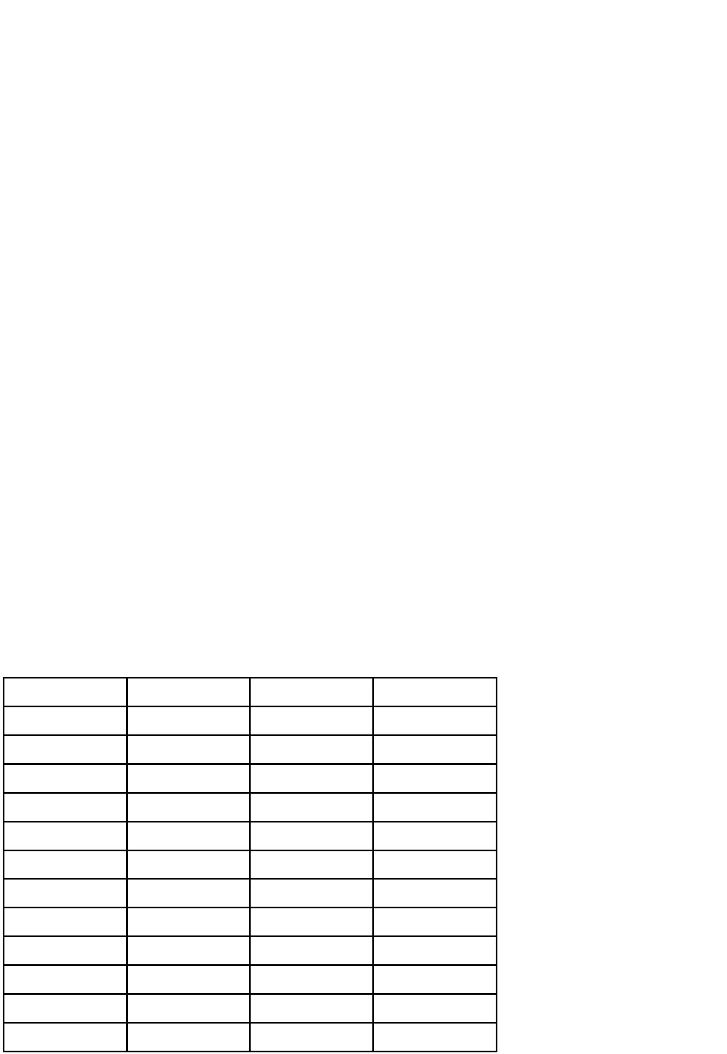

常见肿瘤 AJCC 分期手册（第八版） 2018 年执行

**空肠回肠神经内分泌肿瘤**

**适用于：小肠神经内分泌肿瘤 G1/G2 级，少部分分化良好的 G3 级。**

**T-----原发肿瘤**

Tx

T0

T1

T2

T3

T4

原发肿瘤无法评价；

无原发肿瘤的证据；

肿瘤侵及固有层或黏膜肌层，肿瘤大小≤1cm；

肿瘤侵及固有肌层，或肿瘤大小＞1cm；

肿瘤侵及至浆膜下结缔组织，未穿透浆膜层；

肿瘤穿透浆膜层或侵犯邻近结构；

备注：当若有多个原发肿瘤时，按分期高的肿瘤来进行分期，书写格式为 Tx（m）。

**N-----区域淋巴结**

Nx

N0

N1

N2

区域淋巴结不能评价；

无区域淋巴结转移；

≤12 个区域淋巴结转移；

＞2cm 的肠系膜肿块，或＞12 个淋巴结转移；

**M-----远处转移**

M0

无远处转移；

M1

有远处转移；

M1a

M1b

M1c

转移局限于肝脏内；

肝脏以外转移，至少一个（如肺，卵巢，非区域淋巴结，腹膜，骨）；

同时存在肝脏和肝外器官转移；

**分期**

Ⅰ期

Ⅱ期

Ⅱ期

Ⅲ期

Ⅲ期

Ⅲ期

Ⅲ期

Ⅲ期

Ⅳ期

Ⅳ期

Ⅳ期

Ⅳ期

**T**

**N**

N0

**M**

T1

T2

T3

T1

T2

T3

T4

T4

T1

T2

T3

T4

M0

M0

M0

M0

M0

M0

M0

M0

M1

M1

M1

M1

N0

N0

N1，N2

N1，N2

N1，N2

N0

N1，N2

N0，N1，N2

N0，N1，N2

N0，N1，N2

N0，N1，N2

81

刘秋华译 仅供内部使用



常见肿瘤 AJCC 分期手册（第八版） 2018 年执行

**阑尾神经内分泌肿瘤**

**适用于：阑尾神经内分泌肿瘤 G1/G2 级，少部分分化良好的 G3 级。**

**T-----原发肿瘤**

Tx

T0

T1

T2

T3

T4

原发肿瘤无法评价；

无原发肿瘤的证据；

肿瘤最大径≤2cm；

2cm＜肿瘤最大径≤4cm；

肿瘤侵及至浆膜下结缔组织，或者侵及阑尾系膜；

肿瘤穿透浆膜层或侵犯邻近组织/结构；

**N-----区域淋巴结**

Nx

N0

N1

区域淋巴结不能评价；

无区域淋巴结转移；

有区域淋巴结转移；

**M-----远处转移**

M0

无远处转移；

M1

有远处转移；

M1a

M1b

M1c

转移局限于肝脏内；

肝脏以外转移，至少一个（如肺，卵巢，非区域淋巴结，腹膜，骨）；

同时存在肝脏和肝外器官转移；

**分期**

Ⅰ期

Ⅱ期

Ⅱ期

Ⅲ期

Ⅲ期

Ⅲ期

Ⅲ期

Ⅲ期

Ⅳ期

Ⅳ期

Ⅳ期

Ⅳ期

**T**

**N**

N0

**M**

T1

T2

T3

T1

T2

T3

T4

T4

T1

T2

T3

T4

M0

M0

M0

M0

M0

M0

M0

M0

M1

M1

M1

M1

N0

N0

N1

N1

N1

N0

N1

N0，N1

N0，N1

N0，N1

N0，N1

82

刘秋华译 仅供内部使用

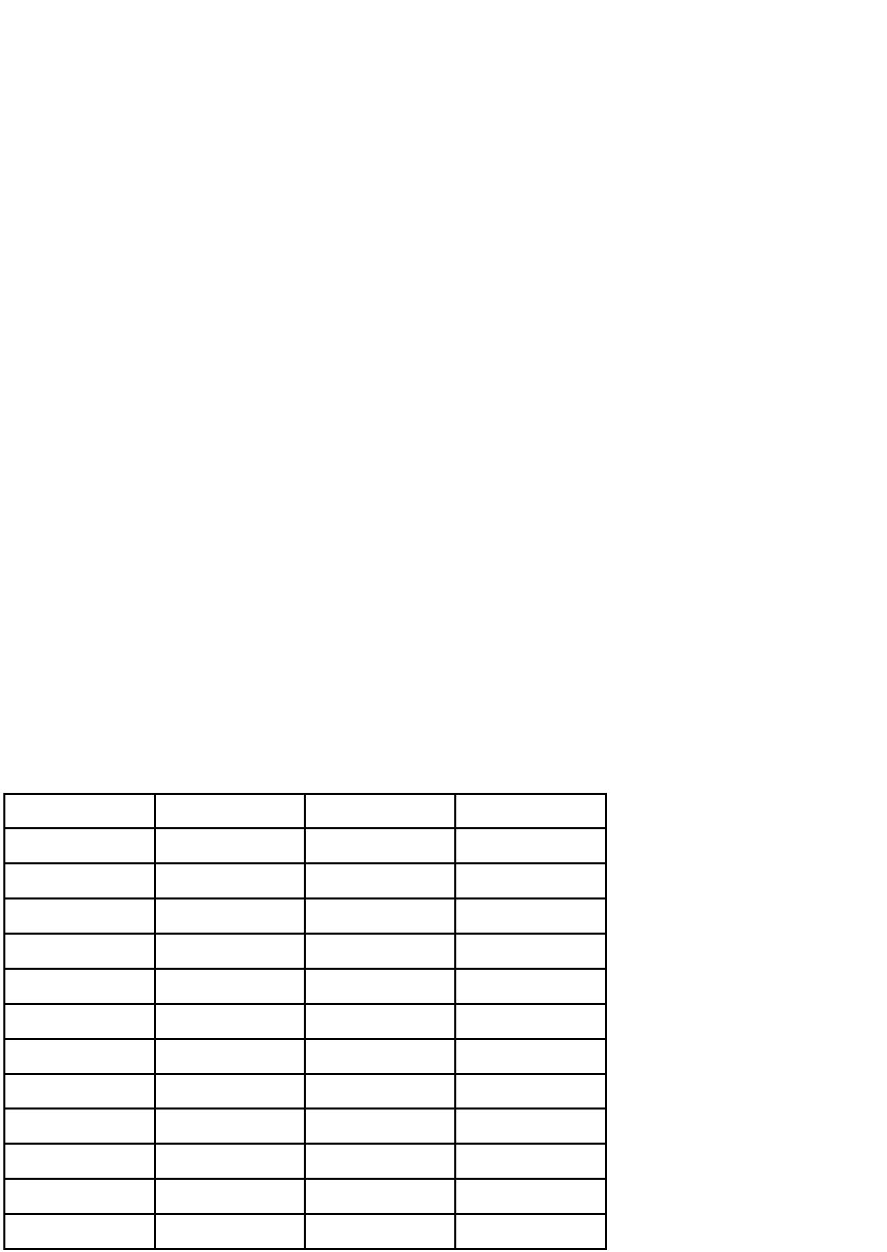

常见肿瘤 AJCC 分期手册（第八版） 2018 年执行

**肾上腺神经内分泌肿瘤**

**适用于：肾上腺神经内分泌肿瘤。**

**T-----原发肿瘤**

TX 原发肿瘤无法评估；

T1 肾上腺内肿瘤，最大径＜5cm，无肾上腺外浸润；

T2 肾上腺内肿瘤，最大径＞5cm，或者任何大小肿瘤有交感神经功能，无肾上腺外浸润；

T3

任何大小的肿瘤浸润周围组织（肝、胰腺、脾脏、肾脏）；

**N-----区域淋巴结**

NX

N0

N1

区域淋巴结无法评估；

无区域淋巴结转移证据；

区域淋巴结转移；

**M-----远处转移**

M0

无远处转移；

M1

有远处转移；

M1a

M1b

M1c

仅转移至骨；

仅转移至远处淋巴结/肝/肺；

转移至骨合并其它部位转移；

**分期**

Ⅰ

**T**

T1

**N**

N0

**M**

M0

M0

M0

M0

M0

M1

Ⅱ

T2

N0

Ⅲ

T1

N1

Ⅲ

T2

N1

Ⅲ

T3

AnyN

AnyN

Ⅳ

AnyT

83

刘秋华译 仅供内部使用



常见肿瘤 AJCC 分期手册（第八版） 2018 年执行

**十二指肠和 Vater 壶腹神经内分泌肿瘤**

**适用于：十二指肠和 Vater 壶腹神经内分泌肿瘤 G1/G2 级。**

**T-----原发肿瘤**

Tx

T1

原发肿瘤无法评价；

（十二指肠）肿瘤侵及黏膜层或黏膜下层，肿瘤大小≤1cm；（Vater 壶腹）肿瘤局

限于 Oddi 括约肌，肿瘤大小≤1cm；

T2 （十二指肠）肿瘤侵及固有肌层，或肿瘤大小＞1cm；（Vater 壶腹）肿瘤通过 Oddi

括约肌，侵及十二指肠黏膜或固有肌层，或肿瘤大小＞1cm；

T3

T4

肿瘤侵及胰腺，或胰腺周围组织；

肿瘤腹膜或其它器官；

备注：当若有多个原发肿瘤时，按分期高的肿瘤来进行分期，书写格式为 Tx（m）。

**N-----区域淋巴结**

Nx

N0

N1

区域淋巴结不能评价；

无区域淋巴结转移；

有区域淋巴结转移；

**M-----远处转移**

M0

无远处转移；

M1

有远处转移；

M1a

M1b

M1c

转移局限于肝脏内；

肝脏以外转移，至少一个（如肺，卵巢，非区域淋巴结，腹膜，骨）；

同时存在肝脏和肝外器官转移；

**分期**

Ⅰ期

Ⅱ期

Ⅱ期

Ⅲ期

Ⅲ期

Ⅳ期

**T**

T1

**N**

N0

**M**

M0

M0

M0

M0

M0

M1

T2

N0

T3

N0

T4

N0

AnyT

AnyT

N1

AnyN

84

刘秋华译 仅供内部使用

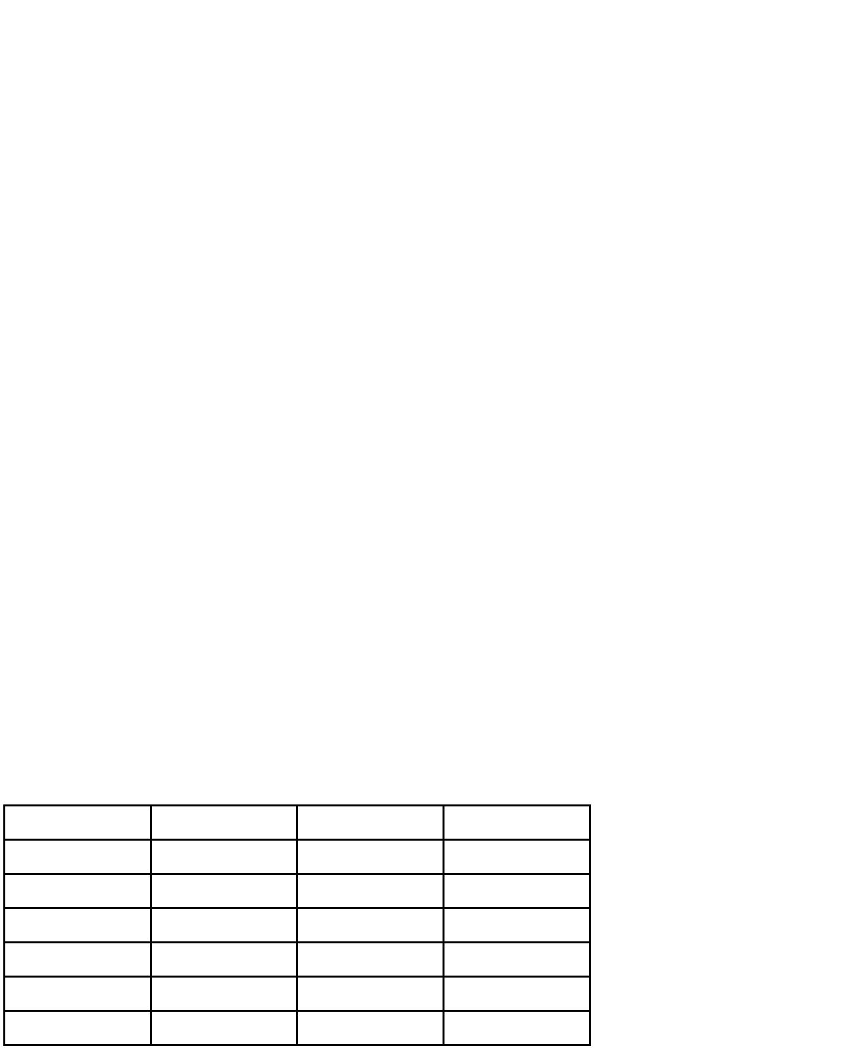

常见肿瘤 AJCC 分期手册（第八版） 2018 年执行

**胃神经内分泌肿瘤**

**适用于：胃神经内分泌肿瘤 G1/G2 级，少部分分化良好的 G3 级。**

**T-----原发肿瘤**

Tx

T0

T1

T2

T3

T4

原发肿瘤无法评价；

无原发肿瘤的证据；

肿瘤侵及固有层或黏膜肌层，肿瘤大小≤1cm；

肿瘤侵及固有肌层，或肿瘤大小＞1cm；

肿瘤侵及至浆膜下结缔组织，未穿透浆膜层；

肿瘤穿透浆膜层或侵犯邻近结构；

备注：当若有多个原发肿瘤时，按分期高的肿瘤来进行分期，书写格式为 Tx（m）。

**N-----区域淋巴结**

Nx

N0

N1

区域淋巴结不能评价；

无区域淋巴结转移；

有区域淋巴结转移；

**M-----远处转移**

M0

无远处转移；

M1

有远处转移；

M1a

M1b

M1c

转移局限于肝脏内；

肝脏以外转移，至少一个（如肺，卵巢，非区域淋巴结，腹膜，骨）；

同时存在肝脏和肝外器官转移；

**分期**

Ⅰ期

Ⅱ期

Ⅱ期

Ⅲ期

Ⅲ期

Ⅲ期

Ⅲ期

Ⅲ期

Ⅳ期

Ⅳ期

Ⅳ期

Ⅳ期

**T**

**N**

N0

**M**

T1

T2

T3

T1

T2

T3

T4

T4

T1

T2

T3

T4

M0

M0

M0

M0

M0

M0

M0

M0

M1

M1

M1

M1

N0

N0

N1

N1

N1

N0

N1

N0，N1

N0，N1

N0，N1

N0，N1

85

刘秋华译 仅供内部使用



常见肿瘤 AJCC 分期手册（第八版） 2018 年执行

**胰腺神经内分泌肿瘤**

**适用于：胰腺神经内分泌肿瘤 G1/G2 级。**

**T-----原发肿瘤**

Tx

T1

T2

T3

T4

原发肿瘤无法评价；

肿瘤局限于胰腺,＜2cm；

肿瘤局限于胰腺，2-4cm；

肿瘤局限于胰腺，＞4cm，或者肿瘤侵及十二指肠或胆囊；

肿瘤侵及邻近器官（胃，脾脏，结肠，肾上腺），或者大动脉（腹腔动脉、肠系膜

上动脉）；

备注：局限于胰腺内定义为无邻近器官侵犯（如胃，脾脏，结肠，肾上腺），或者侵犯大血

管（腹腔动脉，肠系膜上动脉）。胰腺周围脂肪组织的侵犯不作为分期的评判。如果有多个

肿瘤，那么以最大的肿瘤进行评估（书写 Tx（m））。

**N-----区域淋巴结**

Nx

N0

N1

区域淋巴结不能评价；

无区域淋巴结转移；

有区域淋巴结转移；

**M-----远处转移**

M0

无远处转移；

M1

有远处转移；

M1a

M1b

M1c

转移局限于肝脏内；

肝脏以外转移，至少一个（如肺，卵巢，非区域淋巴结，腹膜，骨）；

同时存在肝脏和肝外器官转移；

**分期**

Ⅰ期

Ⅱ期

Ⅱ期

Ⅲ期

Ⅲ期

Ⅳ期

**T**

T1

**N**

N0

**M**

M0

M0

M0

M0

M0

M1

T2

N0

T3

N0

T4

N0

AnyT

AnyT

N1

AnyN

86

刘秋华译 仅供内部使用

